Отчет главы муниципального округа Басманный
о результатах деятельности за 2018 год

Прошел еще один год со дня избрания меня главой муниципального округа Басманный и, в соответствии с Федеральным законом «Об общих принципах организации местного самоуправления в Российской Федерации», Законом города Москвы «Об организации местного самоуправления в городе Москве», Уставом муниципального округа Басманный, я предоставляю отчет о результатах своей деятельности, деятельности Совета депутатов и аппарата Совета депутатов за 2018 год.
Основными направлениями деятельности органов местного самоуправления муниципального округа Басманный были: осуществление собственных полномочий по решению вопросов местного значения, отдельных полномочий города Москвы, переданных в соответствии с Законами города Москвы № 39 и № 72, исполнение и контроль над исполнением местного бюджета, взаимодействие с органами исполнительной власти и Советом муниципальных образований города Москвы.

Как глава муниципального округа, осуществляя свои полномочия, руководствуюсь следующими направлениями в своей работе:
- организация работы Совета депутатов муниципального округа в качестве его председателя;
- организация работы и руководство аппаратом Совета депутатов, как исполнительно – распорядительным органом местного самоуправления;
- активное взаимодействия с жителями района, участие в решении проблем двора, дома и района, доведение информации о работе органов местного самоуправления;
- привлечение жителей к деятельности Совета депутатов, их участие в заседаниях Совета депутатов, в профильных комиссиях;
- взаимодействие с органами исполнительной власти города Москвы, как по исполнению отдельных полномочий города Москвы, так и в области решения вопросов местного значения;
- представление муниципального округа Басманный в законодательных и исполнительных органах государственной власти разного уровня и в Совете муниципальных образований города Москвы.

В течение всего отчетного периода представлял муниципальный округ в Правительстве Москвы, Московской городской думе, Префектуре, управе, участвуя и выступая на заседаниях различных комиссий, совещаниях, встречах.
В настоящее время вхожу в состав нескольких комиссий и рабочих групп управы Басманного района.
Еженедельно принимал участие в совещаниях префекта ЦАО, где рассматриваются вопросы развития Центрального административного округа города Москвы, нашего района.
Являюсь членом общественного Совета при префекте ЦАО города Москвы.
Также, принимал участие в районных, окружных и городских общественно-политических и массово-культурных мероприятиях.
Продолжаю возглавлять Попечительский Совет городского ресурсного центра
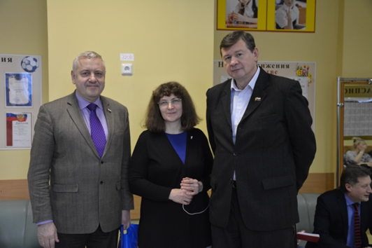

Центр создан на базе бывшего детского дома № 19 на Спартаковской площади для оказания помощи детям, попавшим в кризисную ситуацию. В центре оказывают психологическую и правовую поддержку, работает школа приемных родителей, служба сопровождения принимающих семей.
Также являюсь членом Попечительского Совета Федерального государственного бюджетного образовательного учреждения высшего образования «Московский государственный университет геодезии и картографии», который в этом году отмечает свой Юбилей - 240-летие со дня основания.

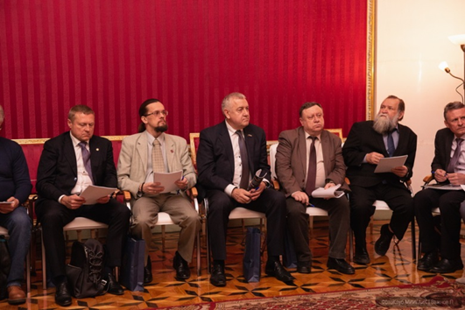
Как руководитель органов местного самоуправления Басманного муниципального округа, провожу разъяснительную и обучающую работу с учащимися Средних общеобразовательных школ.
В рамках стратегии образования в городе Москве 3 мая 2018 года принял участие в открытом уроке по теме: «Органы местного самоуправления» для учеников школы ГБОУ СОШ № 354 им. Д.М. Карбышева. 01 октября 2018 года по приглашению руководства ГБОУ СОШ № 354 им. Д.М. Карбышева состоялась встреча с девятиклассниками, на которой были обсуждены вопросы местного самоуправления, роли Совета депутатов в социально-экономическом развитии района и представления интересов жителей. Я, как глава муниципального округа, рассказал о полномочиях местного самоуправления и ответил на интересующие вопросы. Хочу отметить, что ученики этой школы принимают активное участие во многих мероприятиях, организованных Советом депутатов.

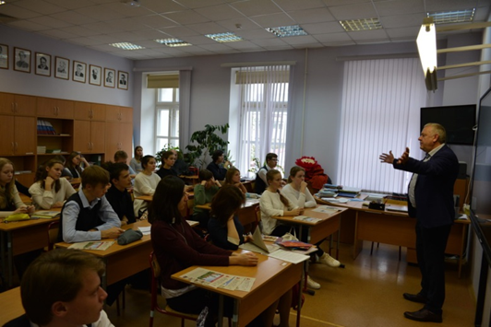
Принимал участие во встречах главы управы Басманного района с населением, на которых, как правило, поднимались наиболее острые вопросы и проблемы, интересующие жителей нашего района, и которые требуют решения. Стало правилом с помощью фото/видео презентаций рассказывать избирателям о ежемесячной работе Совета депутатов.

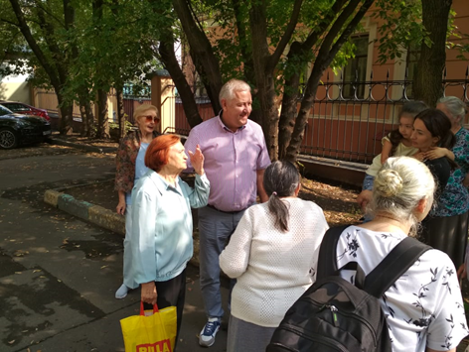
В отчетный период осуществлял прием жителей на рабочем месте, количество проведенных приемов - 51 день, На личном приеме присутствовало 103 человека (жители и представители организаций). Проводил встречи во дворах домов.

Статистические данные по тематике обращений.

№ п/п | Тема обращения | Кол-во обращений
1 | Организация дорожного движения и пешеходных переходов, парковочного пространства | 4
2 | По вопросам установке и функционировании ограждающих устройств | 12
3 | Жилищные вопросы | 8
4 | По вопросам ЖКХ | 7
5 | Благоустройство домов, дворовых территорий | 10
6 | Вопросы градостроительной политики | 5
7 | По вопросам потребительского рынка и услуг | 5
8 | По вопросам информирования через сайт | 2
9 | По присвоению звания Почетный житель Басманного района | 2
10 | По вопросам организации мероприятий различного уровня на территории района | 10
11 | Об организации совместной работы и сотрудничестве | 11
12 | По вопросам трудоустройства | 2
13 | Разное | 21
 | ИТОГО: | 103

ДЕЯТЕЛЬНОСТЬ ПРЕДСЕДАТЕЛЯ СОВЕТА ДЕПУТАТОВ, ОРГАНИЗАЦИЯ РАБОТЫ СОВЕТА ДЕПУТАТОВ

Главным и ответственным полномочием главы муниципального округа является осуществление функций председателя Совета депутатов и организация деятельности Совета депутатов.
За отчетный период Советом депутатов было проведено 12 заседаний (из них 2 – внеочередных), рассмотрено 319 вопросов, принято 216 решений в форме муниципальных правовых актов. 7 из принятых решений носят характер муниципального нормативного правового акта. Протокольных решений за время проведения заседаний принято - 26. Все заседания проходили при наличии кворума.

В рамках реализации отдельных полномочий города Москвы (Закон города Москвы № 39 от 11.07.2012):
Заслушивались отчет главы управы Басманного района и информация организаций, осуществляющих свою деятельность на территории округа.
Всего заслушана информация о работе 6 организаций:
• директора ГБУ «Жилищник Басманного района»;
• руководителя ГКУ ИС Басманного района о работе учреждения в 2017;
• Руководителя МФЦ по предоставлению государственных услуг города Москвы о работе по обслуживанию населения за 2017 год;
• Руководителя ГБУ г. Москвы Территориальный центр социального обслуживания «Мещанский» о работе учреждения по обслуживанию населения округа в 2016 году;
• Главного врача ГБУЗ «Городская поликлиника № 5 Департамента здравоохранения города Москвы» о работе учреждения в 2017 году;
• Директора ГБУ города Москвы «Янтарь» о работе учреждения в 2017 году.
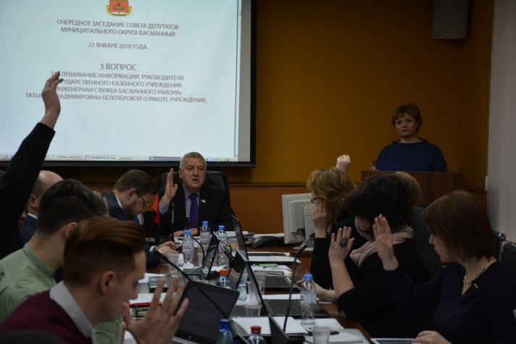
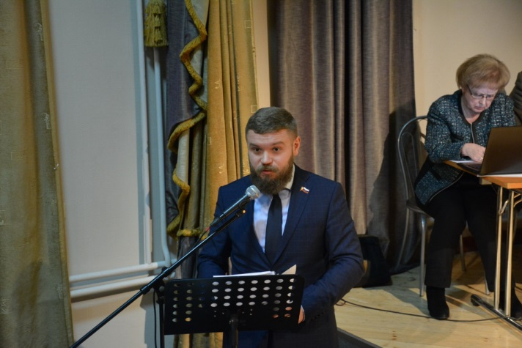

За отчетный период осуществлено согласование направления средств стимулирования управы Басманного района в соответствии с постановлением Правительства Москвы № 849-ПП. Принято 2 решения, в т.ч. 1 решение о внесении изменений в ранее принятое.
Префектурой ЦАО города Москвы и Департаментом СМИ и рекламы города Москвы выносились на согласование Совета депутатов предложения:
- об адресном перечне объектов компенсационного озеленения на территории жилой застройки Басманного района города Москвы (объекты озеленения 3-й категории) для посадки древесно-кустарниковой растительности в весенний и осенний периоды 2018 года (принято 2 решения, в т.ч. 1 протокольное);
- о схеме размещения в 2018 году ярмарки выходного дня (принято 1 решение);
- по внесению изменений в проект схемы размещения нестационарных торговых объектов (принято 13 решений, в т.ч. 1 решение об отказе в согласовании проекта);
- по проектам схемы размещения сезонных кафе при стационарных объектах питания (принято 64 решения, из них 10 решений об отказе в согласовании проектов);
- внесено 1 предложение об изменении схемы размещения сезонных кафе на территории Басманного района в части исключения сезонного кафе при стационарном предприятии ООО «Сагитарио 11В», расположенном по адресу: ул. Бауманская, д. 42;
- по согласованию квартальных календарных планов управы по организации спортивной и досуговой работы в районе (4 решения).

Рассматривались и вносились предложения в План дополнительных мероприятий по социально-экономическому развитию района. Принято 8 решений, в т.ч. 2 решения о внесении изменений в принятые.
В 2018 году Советом депутатов принято 30 решений по согласованию установки ограждающих устройств.

В рамках реализации отдельных полномочий города Москвы (Закон города Москвы № 72 от 16.12.2015):
- принято 1 решение об участии депутатов Совета депутатов муниципального округа Басманный в работе комиссий, осуществляющих открытие работ и приемку оказанных услуг и (или) выполненных работ по капитальному ремонту общего имущества в многоквартирных домах, проведение которого обеспечивает Фонд капитального ремонта многоквартирных домов города.
БЮДЖЕТ МУНИЦИПАЛЬНОГО ОКРУГА БАСМАННЫЙ

Для контроля за исполнением бюджета Совет депутатов ежеквартально рассматривал вопросы его исполнения и о внесении изменений. Всего по данному направлению принято 12 решений.
В 2018 году проведены публичные слушания:
- по проекту решения Совета депутатов «Об отчете исполнения бюджета муниципального округа Басманный за 2017 год»;
- по проекту решения Совета депутатов «О бюджете муниципального округа Басманный на 2019 и плановый период 2020-2021 годов».

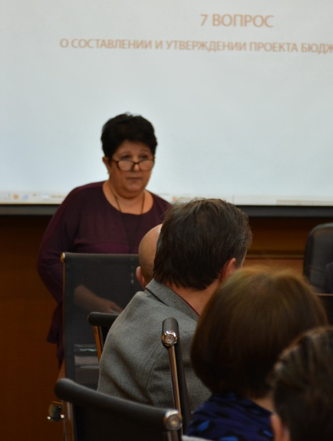
По заключению Контрольно-счетной палаты города Москвы, по результатам внешней проверки годового отчета об исполнении бюджета муниципального округа Басманный в городе Москве за 2017 год, факты неполноты и недостоверности годового отчета не выявлены. Показатели годового отчета соответствуют показателям исполнения бюджета.
Бюджет муниципального округа Басманный на 2019 год и плановый период 2020 и 2021 годов утверждён 18.12.2018 года со следующими основными характеристиками:
- общий объем доходов в сумме 16759,4 тыс. рублей;
- общий объем расходов в сумме 16759,4тыс. рублей.

РАБОТА АППАРАТА СОВЕТА ДЕПУТАТОВ

Аппарат совета депутатов муниципального округа Басманный, руководителем которого я тоже являюсь, как организационно-распорядительный орган местного самоуправления, исполняет полномочия, обозначенные в Законе города Москвы и Уставе муниципального округа Басманный. Количество сотрудников аппарата – 5 человек.

Аппаратом в 2018 году осуществлялась следующая работа по организационно - техническому обеспечению заседаний Совета депутатов:
- депутаты обеспечивались подготовленными комиссиями проектами решений Совета депутатов по вопросам повестки дня и другой необходимой информацией, справочными материалами;
- оказывалась помощь депутатам в вопросах подготовки к заседаниям (комиссий и Совета депутатов) проектов решений по повестке дня, проектов документов и поправок к ним;
- оказывалась помощь в оформлении протоколов комиссий Совета депутатов;
- приглашались на заседание Совета депутатов лица, чье присутствие было необходимо при обсуждении вопроса;
- проводилась табельная регистрация депутатов;
- велся и оформлялся протокол заседания Совета депутатов, результаты всех голосований фиксировались;
- материально-техническое обеспечение деятельности депутатов (изготовление бланков, визиток, обеспечивались ноутбуками, проездными билетами);
- велся контроль за исполнением решений.
Информация об очередных заседаниях Совета депутатов, его рабочих органов, собраниях депутатов, доводилась до сведения всех депутатов в соответствии с регламентом, не позднее, чем за 3 дня.

Согласно Закону города Москвы № 49 от 22 октября 2008 года «О порядке ведения Регистра муниципальных нормативных правовых актов города Москвы», принятые на заседании Совета депутатов решения в течение 7 дней направляются Департамент территориальных органов исполнительной власти города Москвы для определения их нормативного характера и включения в Регистр муниципальных правовых актов. Сроки предоставления аппаратом соблюдались.

В 2018 году, в целях приведения в соответствие с изменениями, внесенными в действующее законодательство, был рассмотрен проект решения о внесении изменений и дополнений в Устав муниципального округа. После проведения публичных слушаний решение об изменении в Устав рассмотрено и принято на заседании Совета депутатов. Большую помощь в подготовке модельных проектов оказывал Совет муниципальных образований города Москвы.

В 2018 году проведена работа по подготовке и согласованию Описей дел постоянного хранения за 2013 год и по личному составу по 2008 год включительно. Проделанная работа позволяет упорядочить обработку и хранение документов со строками постоянного и временного хранения и своевременную передачу их в Архивный фонд города Москвы, поможет гражданам, обратившимся в аппарат Совета депутатов, оперативнее получить копию интересующего их документа, а уволившимся с муниципальной службы, необходимую информацию с прежнего места работы.

РАБОТА С ОБРАЩЕНИЯМИ
ГРАЖДАН И ОРГАНИЗАЦИЙ РАЗЛИЧНОГО УРОВНЯ

Аппаратом Совета депутатов, как исполнительно-распорядительным органом местного самоуправления, велась регистрация и контроль за исполнением поручений по всем видам поступавших документов.
В общей сложности в 2018 году зарегистрировано письменных обращений по вопросам различного характера в адрес главы муниципального округа Басманный, Совета депутатов и аппарата Совета депутатов муниципального округа Басманный:
- от организаций – 394 (по вопросам полномочий главы и Совета депутатов – 299, по вопросам полномочий аппарата - 95);
- от жителей округа поступило 175 обращений (по вопросам полномочий главы и Совета депутатов – 165, по вопросам полномочий аппарата – 10).
Отправлено 287 инициативных писем.

В адрес Совета депутатов муниципального округа Басманный
поступило письменных обращений от организаций различного уровня

Всего поступило | На исполнение |  |  |  | Поставлено на контроль/доп.контроль
 | Всего | Исполнено  в срок | Исполнено с нарушением  срока | На исполне-  нии, срок  не истек | Всего | Исполнено  в срок | Исполнено с нарушением  срока | На исполне-  нии, срок  не истек
299 | 255 | 246 | 1 | 8 | 36 | 33 | 1 | 2

Вопросы, обозначенные в письменных обращениях организаций
различного уровня

№ п/п | Тема | Кол-во
1 | Организационные вопросы | 34
2 | Финансовые вопросы | 12
3 | Правовые вопросы | 35
4 | Вопросы землепользования, строительства и реконструкции, реновации, парковочное пространство | 16
5 | Вопросы благоустройства территории МО и капремонта жилых домов, вопросы ЖКХ | 11
6 | Вопросы по антикоррупции | 9
7 | Перевод жилого помещения в нежилое | 0
8 | Вопросы, связанные с установкой ограждающих устройств | 21
9 | Рассмотрение проекта межевания кварталов | 2
10 | Досуговая и спортивная работа с населением | 4
11 | Изменение цели использования нежилого помещения в жилых домах | 6
12 | Согласование схемы и внесение изменений в схему размещений НТО, ярмарки выходного дня | 14
13 | По согласованию схемы и внесение изменений в схему размещений сезонных кафе | 95
14 | По вопросам кап. ремонта МКД (Закон г. Москвы № 72) | 5
15 | Вопросы организации призыва в ВС РФ | 9
16 | Разное | 26
 | Итого: | 299

В адрес аппарата Совета депутатов муниципального округа Басманный поступило письменных обращений от организаций различного уровня

Всего поступило | На исполнение |  |  |  | в т.ч. поставлено на контроль/доп.контроль
 | Всего | Исполнено  в срок | Исполнено с нарушением  срока | На исполне-  нии, срок  не истек | Всего | Исполнено  в срок | Исполнено с нарушением  срока | На исполне-  нии, срок  не истек
95 | 51 | 50 | 1 | 0 | 17 | 17 | 0 | 0

Вопросы, обозначенные в письменных обращениях организаций
различного уровня

№ п/п | Тема | Кол-во
1 | Организационные вопросы | 10
2 | Финансовые вопросы | 40
3 | Кадровые вопросы | 12
4 | Правовые вопросы | 5
5 | По вопросам предоставления муниципальных услуг | 4
6 | Вопросы по антикоррупции | 8
7 | Вопросы, касающиеся работы призывной комиссии | 7
8 | Разное | 9
 | Итого: | 95

От жителей в адрес Совета депутатов муниципального округа Басманный поступило:

Всего поступило | На исполнение |  |  |  | Из них поставлено на контроль  /доп. контроль
 | Всего | Исполнено  в срок | Исполнено с нарушением  срока | На исполне-  нии, срок  не истек | Всего | Исполнено  в срок | Исполнено с нарушением  срока | На исполне-  нии, срок  не истек
165 | 165 | 151 | 3 | 11 | 14/1 | 13/1 | 3/1 | 1

Вопросы, обозначенные в письменных обращениях граждан

Наименование вопроса | Всего | Из них  повторных | На стадии рассмотрения | Рассмот-рено | Из них
 |  |  |  |  | Поло-житель-но | Отрицательно | Разъяснено
1. По вопросам, установки ограждающих устройств | 26 |  |  | 26 | 23 |  | 3
2. По вопросам, связанным с установкой ограждающих устройств | 41 |  | 3 | 38 | 8 |  | 30
3. По вопросам благоустройства округа, дворовых территорий | 21 |  | 1 | 20 |  |  | 20
4. По вопросам уличного парковочного пространства, организации дорожного движения | 8 |  | 1 | 7 |  |  | 7
5. По вопросам ремонта МКД | 4 |  | 2 | 2 |  |  | 2
6. По вопросам градостроительной политике | 12 |  | 1 | 11 | 1 |  | 10
7. По вопросам потребительского рынка | 4 |  |  | 4 |  |  | 4
8. Разное | 49 |  | 3 | 46 | 16 |  | 30
Итого: | 165 |  | 11 | 154 | 48 |  | 106

От жителей в адрес аппарата Совета депутатов муниципального округа Басманный поступило:

Всего поступило | Напрямую | Через гордоские организации | На исполнение |  |  |  | Поставлено на контроль  /доп. контроль
 |  |  | Всего | Исполнено  в срок | Исполнено с нарушением  срока | На исполне-  нии, срок  не истек | Всего | Исполнено  в срок | Исполнено с нарушением  срока | На исполне-  нии, срок  не истек
10 | 10 |  | 10 | 10 | 0 | 0 | 0 | 0 | 0 | 0

Вопросы, обозначенные в письменных обращениях граждан

Наименование вопроса | Всего | Из них повтор-ных | На стадии рассмотрения | Рассмот-рено | Из них
 |  |  |  |  | Поло-житель-но | Отрицательно | Разъяснено
1. По вопросам защиты прав потребителя | 4 |  |  | 4 |  |  | 4
2. По вопросу незаконной установки рекламы | 1 |  |  | 1 |  |  | 1
3. Разное | 5 |  |  | 5 |  |  | 5
Итого: | 10 |  |  | 10 |  |  | 10

Большинство обращений, в основном поступивших из органов исполнительной власти (префектуры ЦАО и управы Басманного района города Москвы), подлежало рассмотрению на заседаниях Совета депутатов.

РАБОТА ПРИЗЫВНОЙ КОМИССИИ

Глава муниципального округа Басманный входит в состав призывной комиссии Басманного района в качестве Председателя.

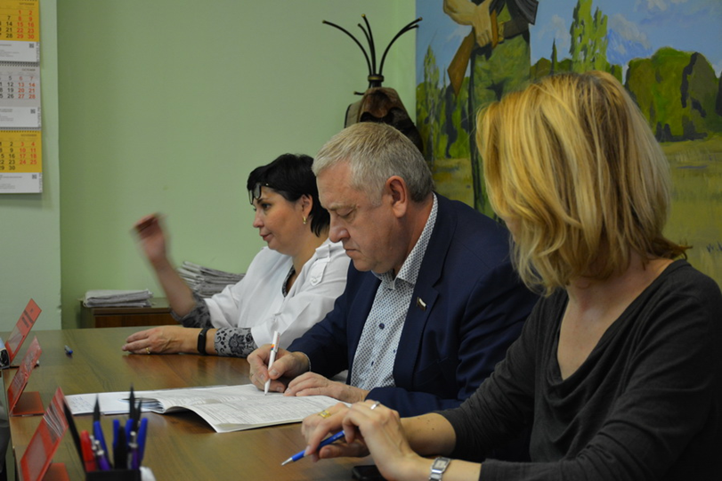
Работа по призыву граждан Басманного района, не пребывающих в запасе, в 2018 году проводилась в соответствии с Федеральным законом «О воинской обязанности и военной службе», Указами и распоряжениями Мэра Москвы, изданными и действующими в периоды с 1 апреля по 15 июля и с 1 октября по 31 декабря.
Распоряжениями председателя городской призывной комиссии, Мэра Москвы С.С. Собяниным были утверждены основной и резервный составы районной призывной комиссии, в которые входят глава муниципального округа Басманный (председатель), заместитель главы управы и военный комиссар (заместители председателя), представители ОВД, службы занятости, здравоохранения, образования, инженерной службы, родители военнослужащих срочной службы.
Во время призывных компаний 2018 года Призывная комиссия провела 31 еженедельное заседание.
Установленные задания на весенний и осенний призывы граждан на военную службу в 2018 году выполнены.
Работа по призыву граждан на военную службу проходила в тесном взаимодействии с Басманной межрайонной прокуратурой, военкоматом, управой, ОВД и ОПОП. К сожалению, многие граждане призывного возраста уклоняются от призыва в ряды Вооруженных Сил Российской Федерации. Совместно с вышеперечисленными организациями приходится проводить розыск таких граждан. Так в этом году представители ОПОПов принимали самое активное участие в уточнении списка граждан, уклоняющихся от военной службы. Уточненные списки были направлены для информации и использования в работе депутатам Совета депутатов.
19 декабря 2018 года состоялось межведомственное совещание с участием Басманной межрайонной прокуратуры, отделом полиции по Басманному району, межрайонным военкоматом, председателем Совета ОПОПов и штабом дружины Басманного района. По итогам совещания принят ряд конструктивных решений, способствующих улучшить организацию призыва на воинскую службу в предстоящем 2019 году.
Депутаты Совета депутатов, сотрудники аппарата Совета депутатов принимали участие в окружных и городских Днях призывника.
Так председатель комиссии по военно-патриотической и спортивной работе с населением по месту жительства О.В.Эстон посещал вместе со школьниками Басманного района одну из воинских частей и выступал перед призывниками.

ВОПРОСЫ, ВОЛНУЮЩИЕ ЖИТЕЛЕЙ

Деятельность ГБУ Жилищник и УК Дом-Мастер

Хочу отметить, что по решению Совета депутатов, информация директора ГБУ «Жилищник Басманного района» была представлена дважды. Так много вопросов накопилось у депутатов и жителей нашего района к этой службе. В решении Совета депутатов были прописаны предложения по работе учреждения.

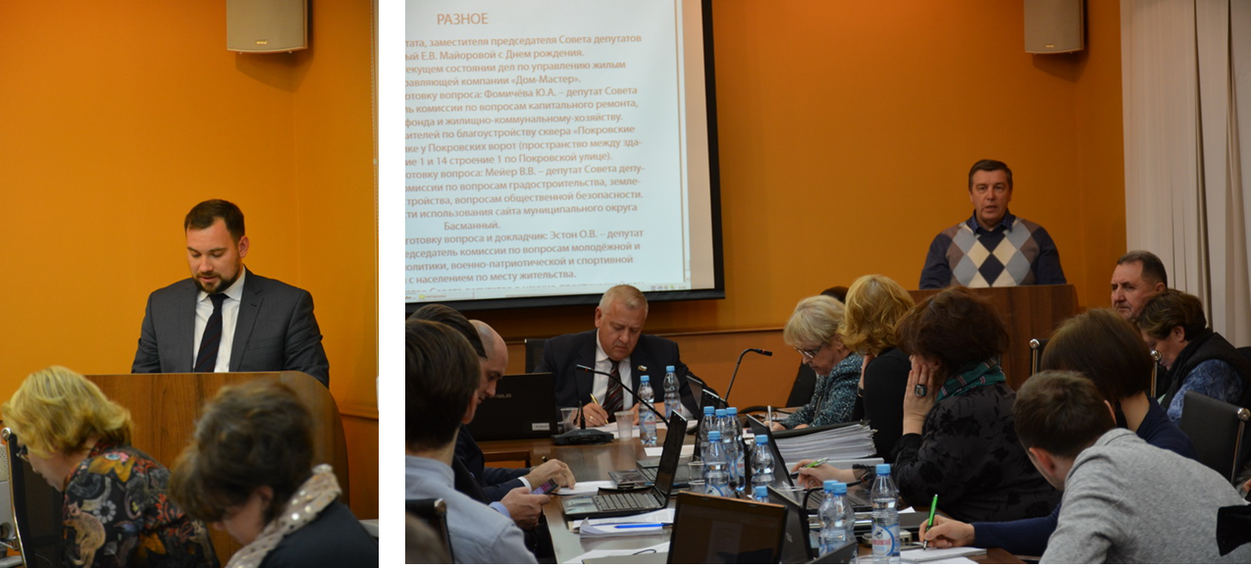
Предложено руководителю ГБУ «Жилищник»:
1. Информировать жителей района о деятельности учреждения, предоставляемых услугах и расценках через интернет-сайт муниципального округа Басманный и газету «Покровские ворота»;
2. Принять меры по совершенствованию работы с письмами и обращениями граждан. Обратить особое внимание на соблюдение сроков их исполнения;
3. Наладить работу с доступностью телефонных обращений граждан в диспетчерские ГБУ «Жилищник»;
4. Усилить контроль за содержанием и уборкой дворовых территорий;
5. Провести анализ производительности труда сотрудников ГБУ «Жилищник», наличия необходимого инвентаря и техники для недопущения срывов сроков уборки снега.
С результатами выполнения рекомендаций мы сможем ознакомиться в марте этого года.

По инициативе жителей нашего района и муниципальных депутатов в этом году Совет депутатов, впервые в своей практике, пригласил на свое заседание частную управляющую компанию ЗАО «Дом-Мастер». С информацией о работе компании выступил исполнительный директор ЗАО УК «Капитал-Инвест» С.А. Лембик. Согласно представленной им информации, с августа 2017 года Управляющая компания «Дом мастер» входит с состав группы компаний ЗАО УК «Капитал-Инвест» (далее УК «Капитал-Инвест»). Под управлением УК «Капитал-Инвест» в Басманном районе осуществляют свою деятельность 3 управляющие компании, входящие в группу Центр: УК «Дом-Мастер», УК «Городская», УК «Покровская». В группе Центр часть домов от УК «Дом-Мастер» перешло в управление двум другим управляющим компаниям.
О переводе домов в другую управляющую компанию подавляющее большинство жителей оповещены не были. Они не знали о проведении собраний собственников помещений в их домах, и не были уведомлены о принятом решении по смене управляющей компании.
По результатам рассмотрения этого вопроса на заседании Совета, в соответствии с решением депутатов, мной были направлены обращения в Мосжилинспекцию и Прокуратуру города Москвы о проведении проверки протоколов общих собраний собственников помещений многоквартирных домов Басманного района по принятию решений о смене управляющей компании на компанию, входящую в состав ЗАО УК «Капитал-Инвест». Из Москомимущества, поступила информация о направлении наших материалов в УВД по ЦАО ГУ МВД России по городу Москве. Прокуратурой города Москвы полученный материал направлен в Басманную межрайонную прокуратуру, которая провела проверку по факту использования подложного документа о проведении общего собрания собственников помещений по адресу: Гороховский пер., д. 11-1. По выявленным фактам, материалы были направлены в Отдел дознания УВД по ЦАО ГУ МВД России по г. Москве. По результатам работы Отдела дознания возбуждено уголовное дело по ч.3 ст. 327 УК РФ. Статья о возбуждении полицией уголовных дел по статьям 327 Уголовного кодекса РФ (подделка документов), о проведении следственных действий и оперативно-розыскных мероприятиях, была опубликована и в газете «Московский Комсомолец» 01.02.2019.
13.02.2019 года направлено обращение в Мосжилинспекцию о запросе копий отдельных документов по всем домам, перешедшим из УК «Дом-Мастер» в УК «Городская» и УК «Покровская» за последние полгода.
Данная тема актуальная на сегодняшнее время. Сегодня мы будем рассматривать вопрос «О массовых обращениях жителей по проведению общих собраний собственников помещений на территории Басманного района по смене управляющей компаний».

Летние кафе

Из префектуры ЦАО в адрес Совета депутатов поступают на рассмотрение проекты схем размещения сезонных кафе при стационарных предприятиях общественного питания.

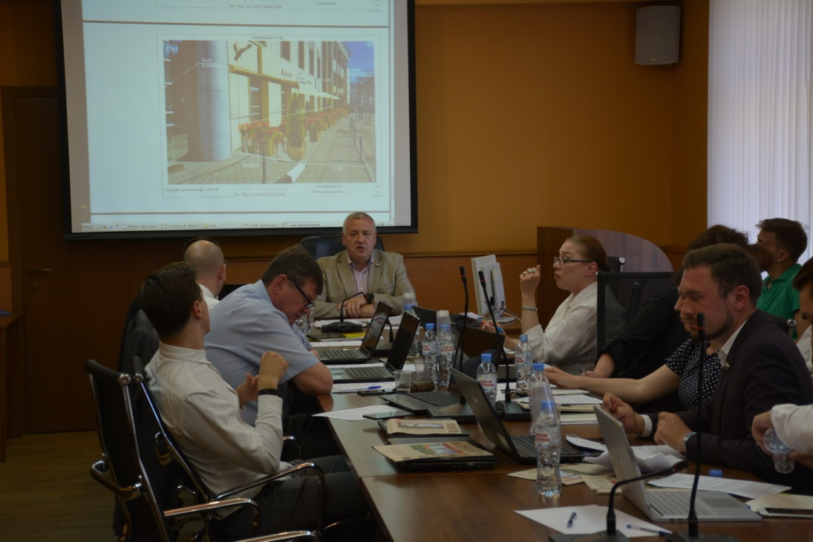
За 2018 год депутатами было рассмотрено 64 проекта, из них 10 проектов не было согласовано по причине несогласия жителей с решением организации размесить рядом с их домом летние веранды для обслуживания посетителей, а также в связи с наличием неразрешимого конфликта интересов между предприятием общественного питания и жителями Москвы.
Есть случаи, когда после согласования проекта и установки летнего кафе, результат его работы не устраивал население. В 2018 году по обращениям жителей и организаций района в префектуру Центрального административного округа города Москвы депутатами внесено предложение об исключении из схемы сезонного кафе при стационарном предприятии ООО «Сагитарио 11В», расположенном по адресу: ул. Бауманская, д. 42, с вынесением данного вопроса на рассмотрение Межведомственной комиссии по вопросам потребительского рынка при Правительстве Москвы. Решение муниципальных депутатов Межведомственной комиссией было поддержано. Обращаю внимание присутствующих, что ООО «Сагитарио 11В» готовит новый проект размещения летнего кафе около дома № 42 по Бауманской ул. И результат согласования этого проекта зависит в первую очередь от жителей и организаций, расположенных в непосредственной близости к адресу расположения объекта.

Благоустройство

Одним их важных вопросов в работе Совета депутатов – это согласование направления средств на благоустройство территории района.
В 2018 году депутаты согласовали адресные перечни объектов компенсационного озеленения на территории жилой застройки Басманного района города Москвы для посадки древесно-кустарниковой растительности в весенний и осенний периоды 2018 года. Весной депутаты рассмотрели и приняли к сведению информацию о посадке 7 деревьев и 507 кустарников по 6 адресам нашего района. Породы деревьев и кустарников, а также места для высадки были определены с помощью активных жителей, обратившихся на Портал «Активный гражданин». В августе - по 28 адресам было согласовано высадить новые деревья, взамен погибших.
В соответствии с постановлением Правительства Москвы № 849-ПП, в 2018 году принято 2 решения по согласованию направления средств стимулирования управы Басманного района. Предложений о включении адресов для проведения благоустройства было много. Они поступали депутатам, как в письменном виде, так и при проведении встреч с жителями около их домов. Мной проведены ряд встреч с жителями строений 1-4 дома 16 по Новой Басманной улице, дома 21 по Гороховскому переулку и другим адресам. Все полученные предложения направлялись в управу Басманного района. Хотелось, чтобы благоустройство в нашем районе охватило как можно больше дворов и территории района. По договорённости с главой управы, до конца 2018 года планировалось разработать перспективный план благоустройства Басманного района с разбивкой по годам и охватом всех дворовых территорий.
В 2018 году проведены работы по благоустройству общественного пространства у метро Бауманская. Предложения по данному благоустройству в Совет депутатов поступали как от жителей, так и от Комиссии Совета депутатов по вопросам сохранения объектов культурного наследия, которая провела свое заседание непосредственно на месте. Не все предложения были учтены, но в целом получилось хорошо. Результаты вы можете посмотреть на слайдах.
В нашем округе проживает немало жителей, инициативные действия которых направлены на реализацию замечательных идей и проектов, способных украсить район и улучшить в нем проживание. Эти проекты мы совместно обсуждаем на заседаниях Совета депутатов. Было рассмотрено предложение жителей о благоустройстве сквера «Покровские ворота» в Тупом переулке у Покровских ворот (пространство между зданиями 12 строение 1 и 14 строение 1 по Покровской улице). По решению Совета было направлено обращение депутату Московской городской Думы Я.И. Кузьминову с предложением, поддержать инициативу жителей по благоустройству сквера «Покровские ворота».
Впервые в истории Москвы в нашем районе разработан проект благоустройства целого микрорайона, в котором проживает более 12 тысяч человек. Данный проект и предложения к нему обсуждался в течение 2018 года. В этих обсуждениях принимали участие, как жители, так и депутаты. На благоустройство 7-го микрорайона выделено 700 млн. рублей. Работы по благоустройству начнутся уже в этом году.

Изменение дорожного движения,
обустройство парковочного пространства

В 2018 году депутатами поддержано предложение жителей по изменению схемы дорожного движения: изменению направления движения по Хохловскому переулку от Подкопаевского переулка в сторону Покровкого бульвара, не изменяя направления движения по Большому и Малому Трехсвятительским переулкам; организация двухстороннего движение на участке Колпачного переулка от дома № 5, стр. 1 до улицы Покровка.

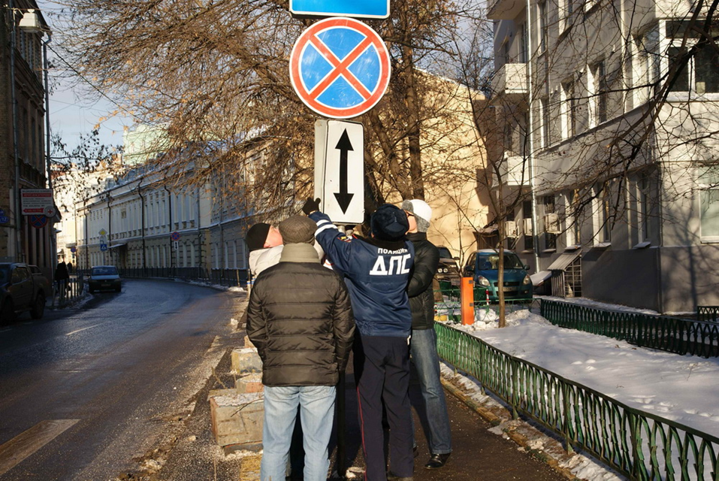
Немало предложений поступает от жителей по обустройству парковочного пространства непосредственно у их домов, а так же на территории района. Все поступающие предложения рассматривались на депутатской комиссии и с предложением о поддержке направлялись в ЦОДД или Департамент транспорта и развития дорожно-транспортной инфраструктуры города Москвы.
Жители дома 7/21 по улице Фридриха Энгельса жаловались, что в рамках благоустройства в их дворе убрали почти все автостоянки. Ставить машины им было некуда. Через полтора года после поддержки данной инициативы Советом депутатов и неоднократно направленных посменных обращений, Департаментом транспорта и развития дорожно-транспортной инфраструктуры дано разрешение на обустройство парковки на 8 машино-мест и установку знака «Парковка только для резидентов».

Работа по острым обращениям гражданам

Часто в адрес Совета депутатов поступают обращения, а иногда жители просто на заседаниях выступают с просьбами рассмотреть ситуации, не входящие в полномочия муниципальных депутатов.
Неоднократно поднимался вопрос о нарушениях в проведении публичных слушаний по проекту внесения изменений в правила землепользования и застройки города Москвы в отношении территории по адресу: Хохловский пер, д.10, стр.6. В таких случаях мы можем только запрашивать информацию или направлять свои предложения в соответствующие органы исполнительной власти города Москвы.
Нельзя не упомянуть о коллективном обращении жителей района по 6-й городской больнице. До депутатов была доведена информация о криминогенной обстановке на территории бывшей больницы и несанкционированной парковки автомобилей возле корпусов. Депутаты и я обратились в Департамент городского имущества города Москвы по вопросу предоставления информации о принадлежности здания бывшей 6-й городской больнице и необходимости приведения в порядок данной территории.
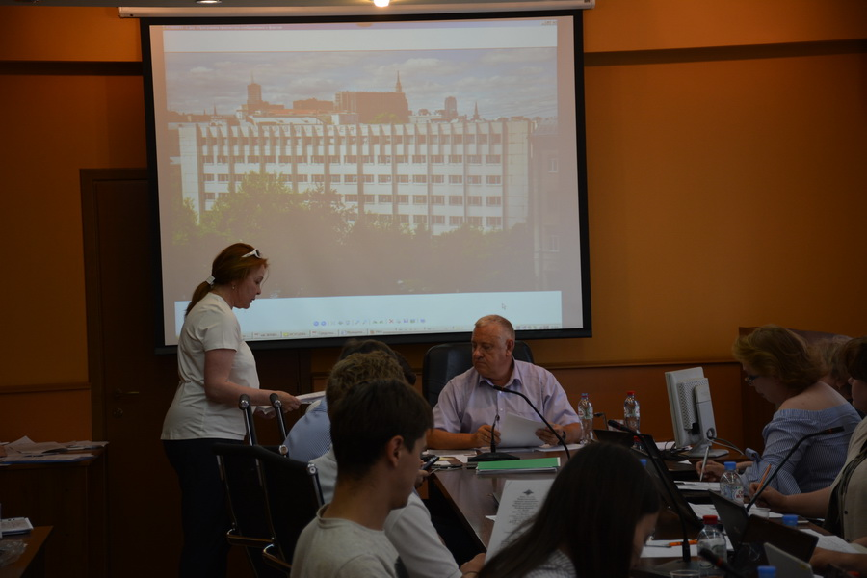
Было направлено обращение Министру МВД Российской Федерации с информацией о сложившейся криминогенной обстановке в корпусах бывшей городской больницы № 6 и просьбой усилить охрану данной территории. Полученные ответы не удовлетворили ни жителей, проживающих в непосредственной близости с данными строениями, ни депутатов. Здания находятся в собственности города Москвы, корпуса 3 и 4 на основании договоров переданы в безвозмездное пользование ФКУЗ «МЧС МВД России по г. Москве». С 23.08.2018 года территория охраняется ООО ЧОО «Беркут-М».

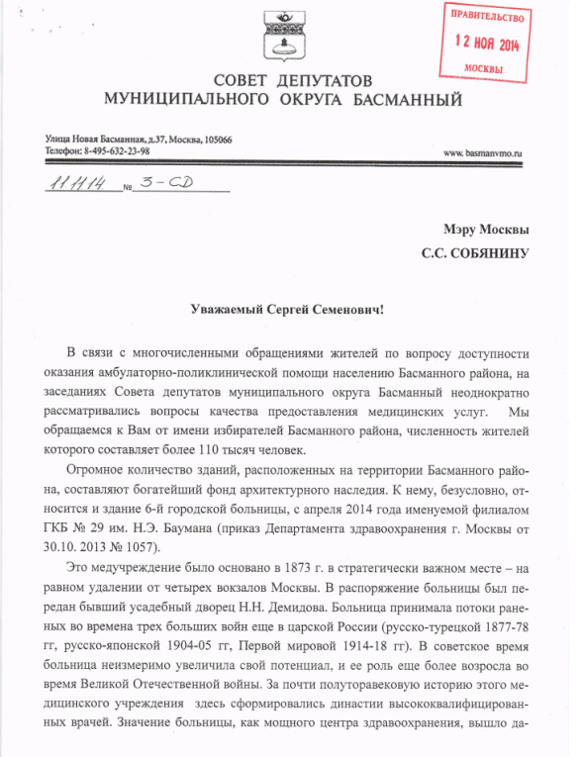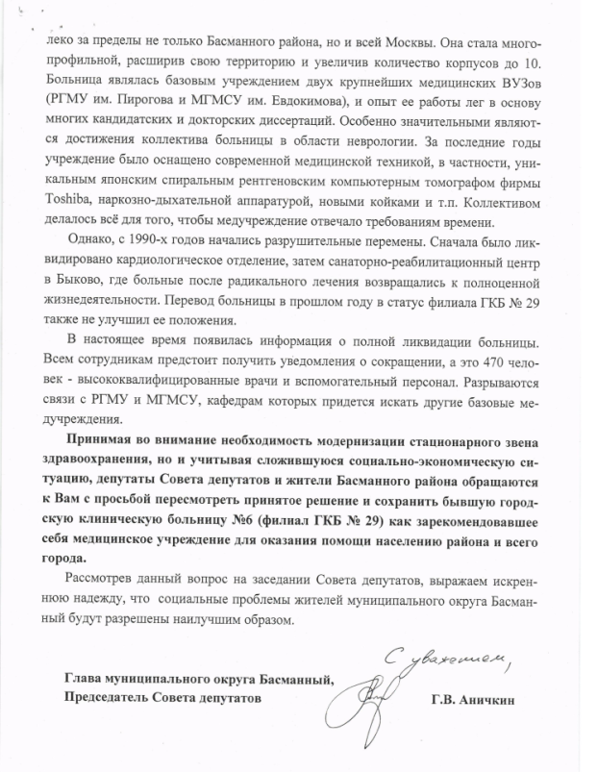
По данным информационным систем Департамента городского имущества города Москвы другие здания переданы в пользования следующим организациям:
- корпус 2 по Новой Басманной ул. д. 26 передан в пользование Международной благотворительной общественной организации «Справедливая помощь доктора Лизы»;
- корпус 1, корпус 5 строения 10, 12, 13, строение 3 по Новой Басманной ул. д. 26 передан в пользование ГУП города Москвы «М.Прогресс» на праве хозяйственного ведения.
Департаментом городского имущества города Москвы в адрес пользователей направлены обращения о необходимости содержания зданий в надлежащем состоянии.
Эти и еще много других острых вопросов, не относящихся к полномочиям внутригородских муниципальных образований в городе Москве, мы поднимаем и рассматриваем на наших заседаниях.
Сегодня в повестку дня тоже включены острые вопросы.
Будет рассмотрено обращение жителей дома № 15 по Фурманному переулку о строительстве на территории МНИИ им. Гельмгольца, и обращениях жителей о массовых обращениях жителей о проведении общих собраний собственников помещений на территории Басманного района по смене управляющей компаний», о чем я говорил ранее.

Ограждающие устройства (суды, протесты, конфликты)
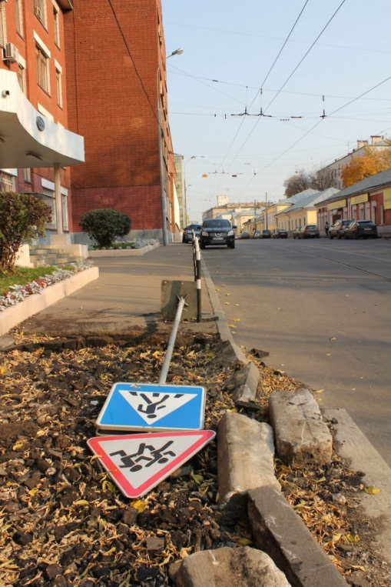

В 2018 году Советом депутатов принято 30 решений по согласованию установки ограждающих устройств.
Установка ограждающих устройств - это тема, которая волнует наших жителей. Конфликты возникают не только между жителями и организациями, использующими помещение в жилых домах, но и между различными группами жителей. Порой такие конфликты заканчиваются обращениями в прокуратуру или в суд.
Басманной межрайонной прокуратурой города Москвы в 2018 году вынесено 2 протеста в отношении принятых Советом депутатов решений об установке ограждающих устройств. Протесты рассматривались на Совете депутатов, и муниципальные депутаты всегда старались поддержать интересы большинства жителей.
В 2018 году в Басманном районном суде рассмотрено 3 дела по административным искам к Совету депутатов о признании решений о согласовании установки ограждающих устройств незаконными. Оспаривались решения о согласовании ограждающих устройств на ул. Новая Басманная, д.32, Мясницкая, д.24/7, стр.2, Кривоколенный пер., д.9, с.1. Отстаивая интересы большинства жителей этих домов, Совет депутатов, как административный ответчик, использовал все возможные способы судебной защиты, пройдя судебные инстанции разных уровней, вплоть до Президиума Московского городского суда.
По административным искам к Совету депутатов о признании незаконными решения Совета депутатов о согласовании ограждающих устройств на улице Мясницкая, д.24/7, стр.2, Кривоколенный пер., д.9, с.1. Басманный районный суд решил в удовлетворении административных исков к Совету депутатов о признании незаконными решения Совета депутатов отказать.
Конфликт в доме по адресу ул. Новая Басманная, д.32 разгорелся, когда против решения об установке ограждающего устройства, принятого большинством жителей дома, выступил один человек. Конфликтная ситуация по использованию шлагбаума между жителями этого дома дошёл до подачи заявлений в правоохранительные органы о причинении вреда здоровью. Басманный районный суд, принимая решение о признании решения Совета депутатов не законным, не учитывал, что с введением платной парковки придомовая территория превратилась в парковку для сотрудников близлежащих офисных зданий, что приводит к невозможности парковки личных автомобилей жителей дома.
Как показывает практика, согласование и установка ограждающего устройства, не решает всех спорных (конфликтных) ситуации по использованию придомовой территории.
Наглядный пример – Мясницкая 24/7, с 2. Конфликт между жителями этого дома возник из-за использования дворовой территории. Одна сторона заявляет – решение жителей дома по улице Мясницкая 24/7, с.2 «Об установке ограждающего устройства» были приняты без учета мнений жителей многоквартирного дома по улице Мясницкая, д.24/7, стр.1. Другая заявляет – установленные ограждающие устройства ничьих прав не нарушают, находятся на земельных участках в собственности иных ТСЖ. Мы не принимаем позицию ни одной из сторон, пытаемся найти компромисс.
Депутаты неоднократно со своей стороны использовали разные способы решения конфликтных ситуаций: участвовали в общем собрании жителей дома, консультировали по способам решения ситуации, приглашали «противоборствующие стороны на заседания комиссий. Наши полномочия не позволяют урегулировать конфликт, мы только можем оказать содействие. Но найти компромисс и договориться могут только жители, в том числе и путем обращения в судебные инстанции.
Возникновение спорных (конфликтных) ситуаций вокруг ограждающих устройств свидетельствует о целесообразности внесения изменений и дополнений в Постановление Правительства Москвы от 02.07.2013г. № 428-ПП «О порядке установки ограждений на придомовых территориях в городе Москве». В том числе нужно включить в перечень обязательных документов для согласования Совета депутатов «Порядок (регламент) использования ОУ» утвержденный общим собранием собственников МКД. Данный порядок должен регламентировать процедуру утверждения сметы на установку ОУ, процедуру отчета об использовании денежных средств (основная причина большинства конфликтов).
Пример – конфликт между жителями домов по улице Покровка 37/1, 37/4, 39/41/1, 41/2, 41/3, Чаплыгина 13 и 15. Конфликтная ситуация между жителями этих домов возникла по вопросу использования оборудования удаленной диспетчеризации. Одна сторона (Кузнецов Алексей) заявляет – о факте самовольного распоряжения дворовым имуществом и отсутствия целевого использования их денежных средств за обслуживание оборудования удаленной диспетчеризации. Другая (Фролова Нина) заявляет – оборудование удаленной диспетчеризации оплачена собственниками жилых и нежилых помещений МКД по адресу: ул. Покровка, д. 41, стр. 1-3.
Совет депутатов не может решить за жителей, но мы всегда готовы помогать и защищать интересы жителей района. В 2019 году членами комиссии по ограждающим устройствам запланировано проведение Круглого стола по внесению изменений в постановление Правительства Москвы от 02.07.2013г. № 428-ПП.

СОХРАНЕНИЕ КУЛЬТУРНОГО НАСЛЕДИЯ

Историко-культурная конференция Басманного района
«Чистые Пруды: ИСТОРИЯ. ТРАДИЦИИ. ЭКОЛОГИЯ.»

18 апреля в Басманном районе прошла Научно-практическая конференция «Чистые пруды: история, традиции, экология». Мероприятие состоялось в непосредственной близости от объекта внимания – в Библиотеке имени Ф.М. Достоевского на Чистопрудном бульваре, 23. Отмечу, что 18 апреля – это Международный день охраны памятников и исторических мест.
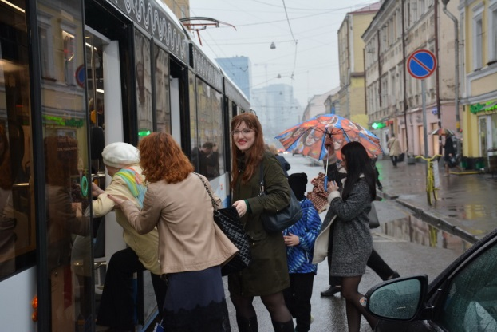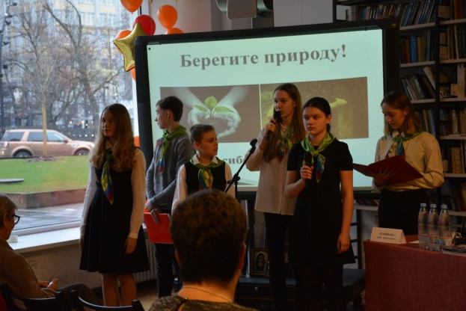
Специально для ее участников перед началом конференции была организована трамвайная экскурсия по объектам культурного наследия Басманного и прилегающих к нему районов Москвы. Экскурсия началась у станции метро «Бауманская», захватила часть Таганки и Замоскворечья и завершилась у Чистых прудов.
Экология Чистых прудов, одного из знаковых мест Москвы,– вопрос, который на протяжении многих лет волнует жителей Басманного района. Он неоднократно выносился на рассмотрение Совета депутатов, поднимался в муниципальной прессе.
После нескольких сообщений о массовой гибели рыб и пропаже с пруда лебедей, мы вместе с экологами взял пробы воды. Исследования показали, что ее химический состав сильно отличается от нормативов. Так, например, количество селена больше почти в 10 раз, а марганца — почти в 12. Зашкаливают в пруду и концентрации железа, меди и цинка. Учащиеся 10 класса 354 школы им. Карбышева подтвердили эти цифры, проведя анализы воды из водоема в своей школьной лаборатории. Было направлено письмо в мэрию с просьбой изменить эту ситуацию.
У участников конференции накопилось немало вопросов о судьбе и современном состоянии Чистых прудов как памятника архитектуры и объекта культурно-исторического наследия в центре Москвы. Исторический облик бульвара: что сохранено и что утеряно? Что необходимо предпринять, чтобы Чистые пруды не стали вновь Погаными? Какими могут быть перспективы благоустройства бульвара? Продолжится ли история Чистых прудов – в прошлое и в будущее? Эти и другие вопросы были затронуты в выступлениях участников конференции. Среди них – почетные жители Басманного района: журналист Юрий Рост, краевед Андрей Леднев, депутат Елена Майорова, президент МГТУ им. Баумана Игорь Федоров. Сотрудник Российского государственного архива социально-политической истории Сергей Калинчев рассказал об интересных документах, касающихся истории Чистых прудов.
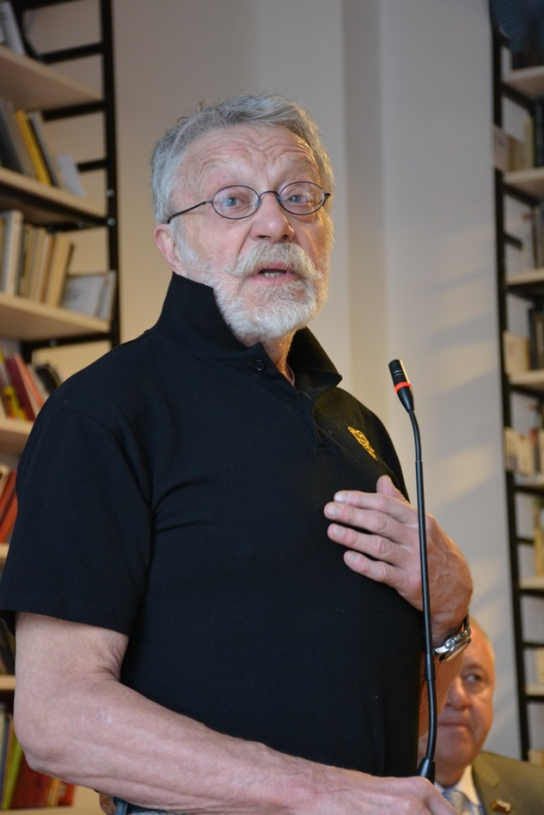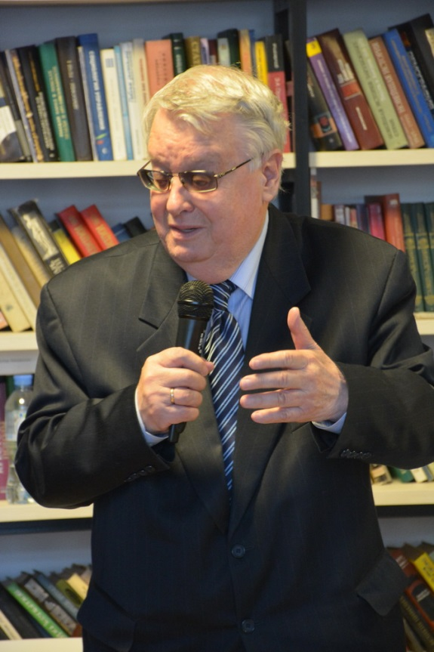
Наиболее острые проблемы, касающиеся экологии и сохранении Чистых прудов, а также самые рациональные предложения, прозвучавшие в докладах, нашли свое отражение в итоговой резолюции конференции.
Созданная по итогам конференции рабочая группа по улучшению экологической безопасности на территории муниципального округа Басманный с участием специалистов МГТУ им. Н.Э.Баумана, подготовила и направила обращение Мэру Москвы с просьбой взять под особый контроль вопрос комплексного благоустройства Чистых прудов с их полной очисткой и дать поручение по разработке технического задания ГУП «Мосводосток». Также было предложено инициировать расторжение договора-аренды с рестораном «Шатер» (ООО «Ратионал»), расположенным на акватории пруда.
Также в рамках конференции «Чистые пруды: история, традиции, экология» были подведены итоги фотоконкурса «Фотолетопись Басманного района», победителям вручены дипломы и памятные подарки.
Хочу выразить слова благодарности Библиотеке им. Ф.М. Достоевского, ГУП «Мосгортранс», историку-краеведу Александру Иванову за помощь в подготовке и проведении конференции.

V ежегодная научно-практическая конференция
«Историко-культурное наследие Басманного района. ОБЪЕДИНИТЬСЯ, ЧТОБЫ СОХРАНИТЬ»!

28-29 ноября 2018 г. состоялась V ежегодная научно-практическая конференция «Историко-культурное наследие Басманного района. ОБЪЕДИНИТЬСЯ, ЧТОБЫ СОХРАНИТЬ!» Темой года стало взаимодействие властей, жителей, городских активистов, краеведов и архитекторов для сохранения истории и культуры места. Отсюда и название: «Объединиться, чтобы сохранить». Организаторами конференции традиционно выступили Совет депутатов муниципального округа Басманный» и РОО ЭКО «Слобода». Партнерами – Факультет городского и регионального развития НИУ ВШЭ и Центр им. Погодина Библиотеки № 20 им. А. А. Дельвига.
Цель конференции - оценка состояния историко-культурного наследия района и объединение усилий профессионального и локального сообществ вокруг его изучения, сохранения и актуализации. 28 ноября состоялось пленарное заседание, посвященное теоретическим и практическим вопросам сохранения исторического наследия. 29 ноября прошло обсуждение вопросов сетевого взаимодействия культурных центров Басманного района при разработке и реализации краеведческих проектов для разных целевых аудиторий.

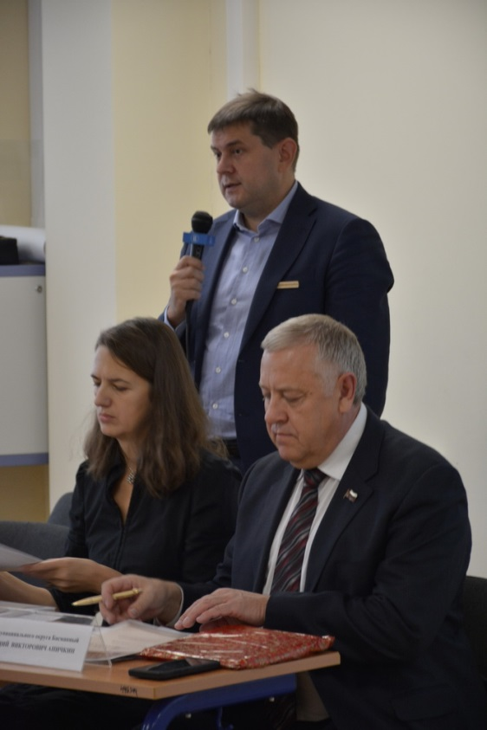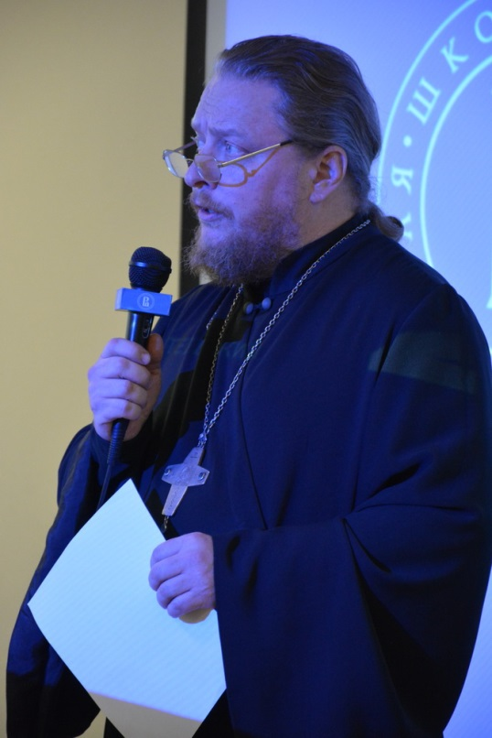
Участников конференции приветствовали руководитель Департамента культурного наследия города Москвы Алексей Александрович Емельянов, заместитель декана факультета городского и регионального развития НИУ ВШЭ Евгений Евгеньевич Плисецкий, настоятель Космы и Дамиана Бессребренников на Маросейке, протоиерей Федор Бородин.
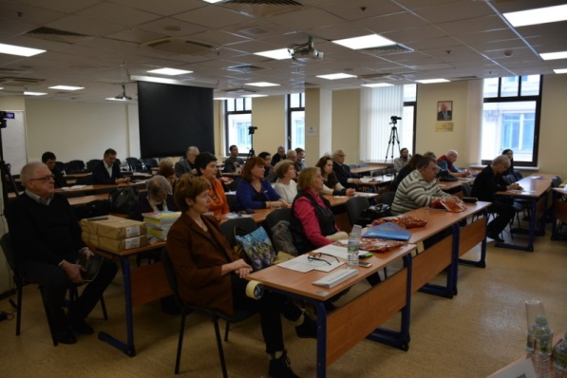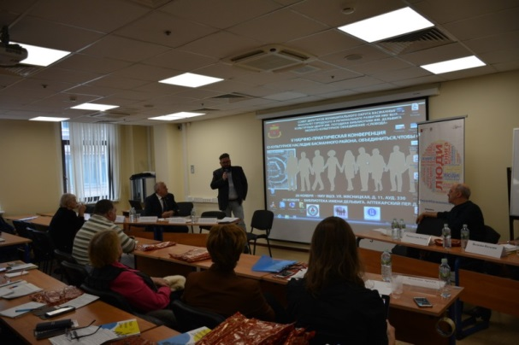
Эта Конференция завершила мероприятия, посвященные Дню Басманного района, а активные участники конференции 22 декабря были поощрены экскурсионной поездкой по Москве на трамвайчике «Аннушка», которая была организована аппаратом Совета депутатов и РОО ЭКО «Слобода».
По итогам конференции была принята резолюция, которая направлена в адрес руководителя Департамента культурного наследия города Москвы Алексея Александровича Емельянова. Основное в резолюции – это сохранение культурного наследия района и присвоения статуса исторического поселения. В резолюции было акцентуировано внимание на многие вопросы. В частности было обращено внимание на работу со старыми зданиями, не являющимися на данный момент памятниками регионального и федерального значения, и необходимости провести ревалоризацию и ревитализацию архитектурных объектов. Озвучена проблема культурно-исторической недооцененности части территории Басманного района между Садовым Кольцом и Третьим Транспортным Кольцом, которая была исторически сформирована вдоль важнейшей городской артерии – Покровской дороги. Предложение о придании этой части Басманного района статуса "Центральной части Москвы", "Исторического центра" или иного схожего статуса с применением всех нормативов и условий, с включением во все городские программы наравне с территориями "внутри Садового Кольца" тоже было направлено в Департамент культурного наследия города Москвы.

День местного самоуправления

Традиционно, в преддверье Дня местного самоуправления, который отмечается 21 апреля, мы обобщаем предложения, поступившие по выдвижению кандидатур на присвоение звания «Почетный житель Басманного района».
Награждение почетных жителей района 2018 года прошло 18 апреля в торжественной обстановке во время проведения ИСТОРИКО-КУЛЬТУРНОЙ КОНФЕРЕНЦИИИ БАСМАННОГО РАЙОНА «Чистые Пруды: ИСТОРИЯ. ТРАДИЦИИ. ЭКОЛОГИЯ.».
Дипломы и почетные знаки «Почетный житель Басманного района» были вручены:
- директору музея Московского государственного технического университета им. Н.Э. Баумана Галине Алексеевне Базанчук;
- советнику руководителя АО «Лексгарант» Игорю Борисовичу Нахутину;
- Президенту РОО «Фонд международных программ «Познание мира» Ирине Борисовне Полуяновой;
- председателю МОО «Общество воинов-интернационалистов Афганистана района «Басманный» Дмитрию Игоревичу Попову;
- ответственному секретарю Комиссии по делам несовершеннолетних и защите их прав Басманного района города Москвы Галине Игоревне Титовой.

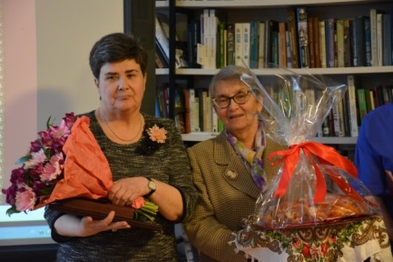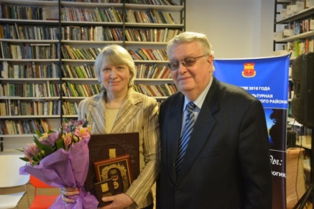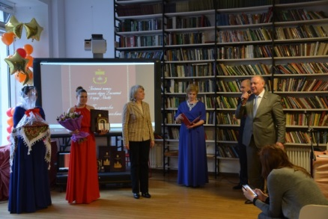

Обращаю ВАШЕ внимание, что предложения по кандидатурам на звание «Почетный житель муниципального округа Басманный в городе Москве» вносятся главе муниципального округа:
- организациями всех форм собственности, осуществляющими свою деятельность на территории муниципального округа,
- гражданами, проживающими на территории муниципального округа, в количестве не менее 50 человек,
- органами исполнительной власти города Москвы,
- депутатами Совета депутатов.
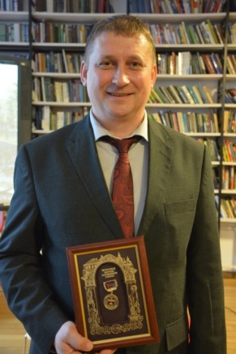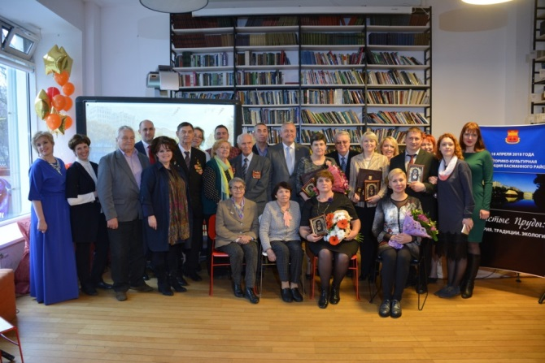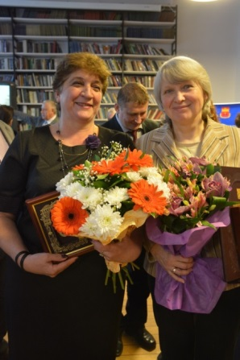

В прошлом году решением Совета депутатов от 23 октября 2018 года № 10/1 были определены этапы выдвижения кандидатур.
• с 9 января 2019 года по 1 февраля 2019 года – приём документов – предложений о присвоении Почётного звания «Почётный житель муниципального округа Басманный в городе Москве» в 2019 году;
• с 1 февраля 2019 года по 15 марта 2019 года – работа с документами;
• 26 марта 2019 года заседание Совета депутатов, принятие решения о присвоении Почётных званий «Почётный житель муниципального округа Басманный в городе Москве» в 2019 году;
• 18 апреля 2019 года торжественная церемония вручения, приуроченная ко Дню местного самоуправления.

Званием «Почетный житель Басманного района» удостоены 40 человек. Некоторых уже нет с нами. В настоящее время - 36 авторитетных, уважаемых, деятельных, работающих, влияющих на положение дел в районе и его социально-экономическое развитие людей.
Созданный 18 мая 2016 года Союз Почётных жителей Басманного района продолжил свою деятельность в 2018 году.
В 21 февраля 2018 года в Московском доме национальностей состоялось заседание Союза почетных жителей Басманного района. Провел заседание Союза его председатель, Виктор Коробченко. На заседании было определено, что и как нужно исправить или улучшить в жизни района, куда направить усилия, и что каждый сможет сделать для района и его жителей.
15 октября в Трапезных палатах Богоявленского собора состоялось второе в отчетном году очередное заседание Союза Почётных жителей Басманного района, которое являлось одним из мероприятий, посвященных празднованию Пятилетия Дня Басманного района и о нем я расскажу немного позже.

Работа по созданию
Гимна Басманного района

Работа по созданию гимна Басманного района продолжилась и в 2018 году. В настоящее время имеется 3 варианта уже написанных гимнов. Выбрать очень сложно. Для привлечения новых авторов и определения победителя, я считаю, необходимо объявить конкурс и провести конкурсные мероприятия по выбору песни, посвященной Басманному району, его истории.
В ближайшее время мы планируем разместить три варианта записи гимна Басманного района на нашем официальном сайте, чтобы жители смогли сами прослушать и проголосовать за наиболее понравившийся. В тоже время ждем новых предложений по вариантам гимна Басманного района.

Пятилетие Басманного района

В октябре 2018 года Басманный район Центрального административного округа города Москвы отмечал свой первый Юбилей – Пятилетние Дня Басманного района. Этот праздник впервые установлен Советом депутатов муниципального округа Басманный в 2014 году и теперь отмечается ежегодно 14 октября в День Покрова Пресвятой Богородицы.
Нам очень хотелось отметить Пятилетие праздника не только вместе с жителями нашего района. Был подготовлен проект распоряжения префектуры ЦАО об организации проведения мероприятий, посвященных Дню Басманного района на нашей территории. В распоряжении предлагалось различным Департаментам города Москвы дать поручения подведомственным организациям организовать и провести в октябре 2018 года мероприятия, посвященные этому Дню.
Празднование Пятилетия Басманного района было отмечено проведением более 60 мероприятий. Были проведены мероприятия в Московском доме национальностей, Доме Культуры «Гайдаровец», в музеях и библиотеках, средних и высших учреждениях образованиях, расположенных на территории района. Большое спасибо Некоммерческому учреждению Музею «Огни Москвы» за организацию экскурсий по территории района.
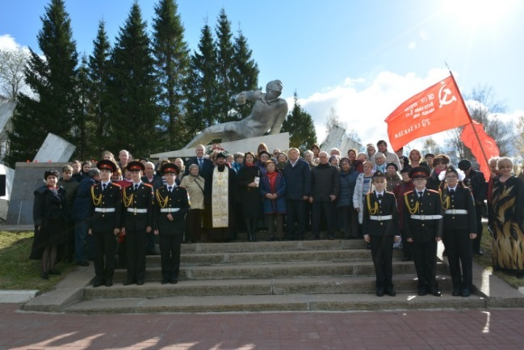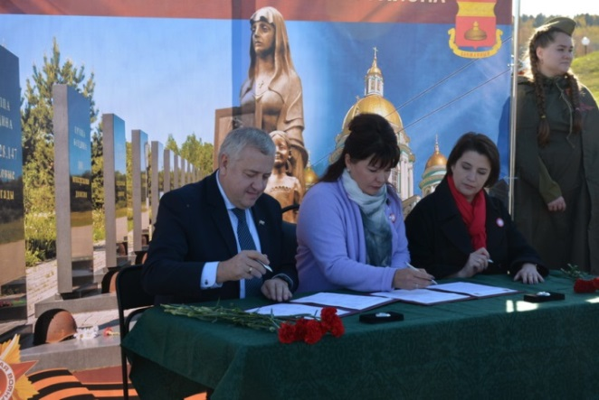
Началом праздника стало проведение торжественного мероприятия в Вязьме. 11 октября на Богородицком поле, у места, где на 242 км Минского шоссе стоит мемориал бойцам 7-й дивизии народного ополчения г. Москвы, прошел торжественный митинг, посвящённый 77-й годовщине Вяземской оборонительной операции. Большая делегация жителей Басманного района – почти сто человек – возложила цветы к монументу ополченцев-бауманцев в Вяземском районе Смоленской области. В тот же день на Богородицком поле было подписано Соглашение о сотрудничестве между Советом депутатов муниципального округа Басманный города Москвы и органами местного самоуправления МО «Вяземский район Смоленской области». Вместе со мной Соглашение подписали Глава МО «Вяземский район» Смоленской области Инна Демидова, председатель Вяземского районного Совета депутатов Полина Хомайко, председатель Советов ветеранов Басманного района Римма Акимовна Тарасова и председатель общественной организации ветеранов Вяземского района Смоленской области Анатолий Григорьевич Тыщенко.
Департаментом образования города Москвы для участия в мероприятии, посвященном 77-й годовщине Вяземской оборонительной операции, были направлены учащиеся московских школ, победители конкурсов по патриотическому воспитанию молодежи. Ребята подготовили небольшие выступления, и от лица подрастающего поколения, отдали почести павшим героям, возложив цветы к памятнику на 242 км Минского шоссе и монументу на Богородицком поле.
Все участники поездки коротко – насколько позволило время – познакомились с Вязьмой, посетили музей боевой славы «Богородицкое поле».

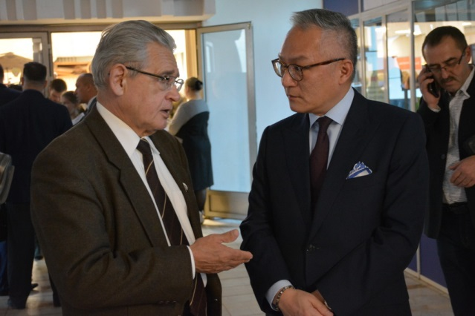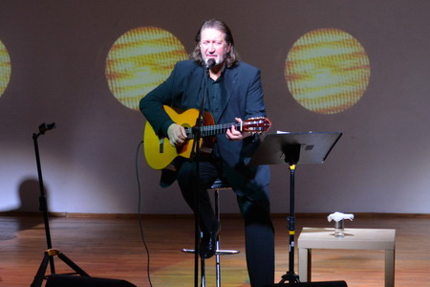

12 октября 2018 года в Московском государственном университете геодезии и картографии Советом депутатов муниципального округа Басманный был организован торжественный вечер, посвященный пятилетней годовщине празднования Дня района. В мероприятии приняли участие исполняющий обязанности главы управы Басманного района Е.А. Ежова, депутат Государственной думы Н.Н. Гончар, президент университета геодезии и картографии В.П. Савиных, настоятель Богоявленского кафедрального собора протоиерей Александр Агейкин, ветераны и почётные жители района.
Перед началом официальной части в фойе ВУЗа были представлены различные творческие коллективы района. Досуговыми клубами района были организованы и проведены мастер-классы и занятия с детьми.
Затем в конференц-зале университета прошёл торжественный вечер, в ходе которого от имени Совета депутатов были вручены благодарственные письма за активное участие в жизни района. Собравшихся в зале зрителей порадовали яркие выступления детских хоровых и хореографических коллективов, а в завершение вечера перед гостями праздника выступил народный артист России Олег Митяев.

14 октября в день Покрова Пресвятой Богородицы и праздника Дня Басманного района на площади Разгуляй традиционно проведена Торжественная церемония в память бауманцев, погибших на фронтах Великой Отечественной войны 1941-1945 годов. Среди участников торжественного мероприятия были ветераны района, его почетные жители, муниципальные депутаты, сотрудники управы, военнослужащие и представители различных общественных организаций, а также студенты и школьники.
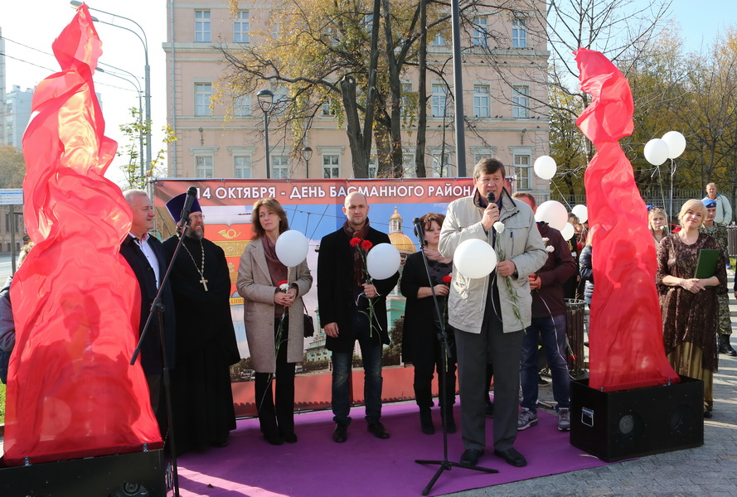
После молебна о вечной памяти погибшим, была объявлена Минута молчания. Присутствующие возложили на постамент памятника народным ополченцам красные гвоздики, а в осеннее небо были выпущены белые шары – как символ вечной жизни павших героев в сердцах людей. Все участники угощены гречневой кашей из Полевой кухни и чаем.

15 октября в Трапезных палатах Богоявленского собора состоялось очередное заседание Союза Почётных жителей Басманного района. Участников встречи в качестве гостеприимного хозяина приветствовал настоятель Богоявленского кафедрального собора в Елохове г. Москвы протоирей Александр Агейкин. Заседание Союза Почетных жителей открыл один из самых первых его членов, Герой Социалистического труда, председатель правлениия региональной общественной организации «Трудовая доблесть России» Алексей Лёвин. В завершении мероприятия активные жители района были награждены Благодарностями от Совета депутатов и управы Басманного района.
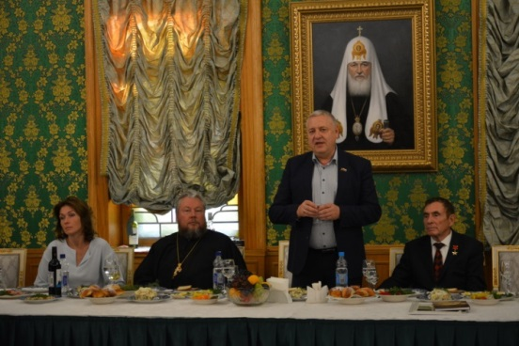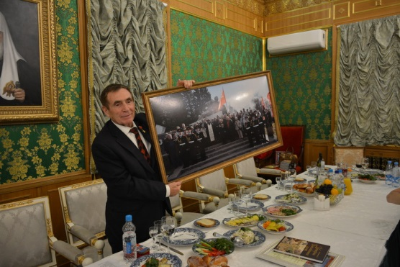

К юбилею Дня Басманного района, совместно с музеем «Огни Москвы», 22 октября во Дворце творчества «На Стопани» прошел творческий вечер из цикла «Наши соседи». Зрители узнали много интересного из жизни Басманного района и его жителей, пели под гитару замечательные песни Булата Окуджавы и Александра Галича и просто соседи, живущие рядом друг с другом, делились своими историями.

28-29 ноября 2018 г. Состоялась V ежегодная научно-практическая конференция "Историко-культурное наследие Басманного района « ОБЪЕДИНИТЬСЯ, ЧТОБЫ СОХРАНИТЬ!». Она завершила мероприятия, организованные Советом депутатов к Пятилетию Басманного района.

УЧАСТИЕ В ВЫБОРНЫХ МЕРОПРИЯТИЯХ

В 2018 году состоялись выборы Президента Российской Федерации и выборы Мэра Москвы. Депутаты и муниципальные служащие аппарата принимали активное участие в проведении выборов. Информация об избирательных участках и местах голосования была опубликована в 2 номерах газеты «Покровские Ворота», была размещена на официальном сайте муниципального округа Басманный.
В настоящее время мы все готовимся принять участие в работе по проведению выборов в Московскую городскую Думу.

«ПРОЗРАЧНОСТЬ В ДЕЯТЕЛЬНОСТИ»,
ИНФОРМИРОВАНИЕ НАСЕЛЕНИЯ

В 2018 году аппаратом Совета депутатов муниципального округа Басманный проводилась следующая работа по информированию населения.
Для информирования жителей о деятельности органов местного самоуправления в 2018 году использовался стенд, газета «Покровские ворота» и сайт муниципального округа Басманный в сети «Интернет» (www.basmanvmo.ru).

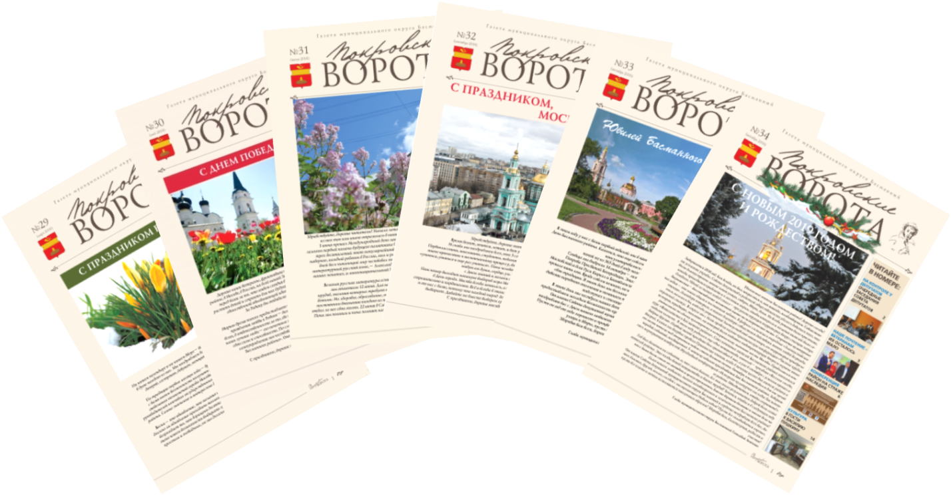

Газета «Покровские Ворота».
В 2018 году мы продолжили выпуск газеты «Покровские ворота».
За год выпущено 6 номеров газеты общим тиражом 210 тысяч экземпляров. На страницах нашей газеты публикуется самая различная информация: о проведении значимых мероприятий в районе; о ходе проведения призыва в ряды Вооруженных Сил РФ; о работе Совета депутатов и т.д. Кроме того каждый депутат может информировать жителей о свое работе, своих планах и поставленных перед собой задачах, опубликовать отчет о своей деятельности. В этом году была опубликована информация от депутатов Е.М. Майоровой, О.В. Эстона, Е.М. Ремизовой, Ю.А. Фомичевой, Ю.А. Архипова.

Сайт муниципального округа Басманный.
Для более быстрого и тесного контакта депутатов с жителями муниципального округа на сайте разработана интернет-приемная, посетив которую можно задать вопрос в адрес депутата муниципального округа Басманный.

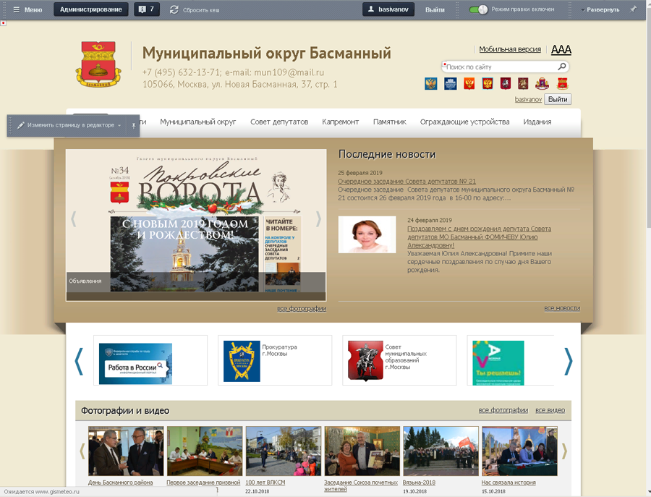
На нашем сайте в информационно-телекоммуникационной сети «Интернет» размещаются:
- фото/видео материалы заседаний Совета депутатов муниципального округа Басманный;
- решения Совета депутатов;
- проекты нормативных правовых актов;
- результаты публичных слушаний по проектам решений;
- информация о проведенных мероприятиях, анонсы о них, информация по приему депутатов СД, о сотрудниках аппарата.

За 2018 год зафиксировано 10 430 посетителей сайта. Среднее количество визитов на наш сайт составляет 12937. Каждый месяц более 670 человек посещают наш сайт

 | Визиты
Итого и средние | 12937
Переходы из поисковых систем | 7251
Прямые заходы | 3225
Переходы по ссылкам на сайтах | 1173
Внутренние переходы | 1130
Переходы из социальных сетей | 147
Не определено | 7
Переходы с сохранённых страниц | 4

Созданная, по инициативе Олега Эстона – председателя комиссии по вопросам молодежной и информационной политики, военно-патриотической и спортивной работе с населением, страница Совета депутатов в социальной сети Facebook продолжает работать. Общение с жителями идет в тесном контакте. Так же по инициативе О. Эстона на заседании Совета депутатов была представлена подробная информация о работе нашего сайта, и предложения по улучшению его работы.
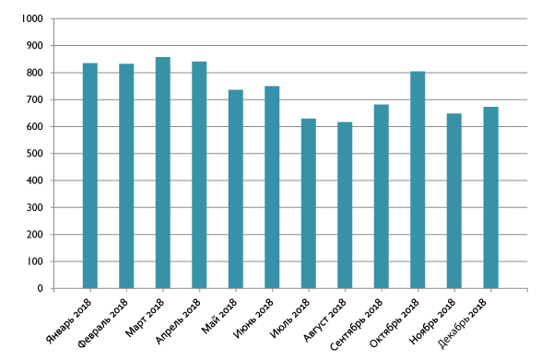
Кроме того, принимая участие во встречах главы управы Басманного района с населением, я информировал присутствующих о проделанной работе за прошедший между встречами период.
Неоднократно давал интервью о своей работе и деятельности органов местного самоуправления муниципального округа Басманный, которые публиковались в газетах «Московский Комсомолец», «Вечерняя Москва», «Новая Газета», «Москва-Центр», в финансово-экономическом журнале «Бюджет».

НОВЫЕ НАПРАВЛЕНИЯ РАБОТЫ
Новым составом Совета депутатов образовано 9 постоянных комиссии, которые продолжают работать. В 2018 году на заседаниях Совета депутатов выступили с информацией о работе своих комиссий 4 председателя. Совет депутатов заслушал и внес свои предложения по работе следующих комиссий:

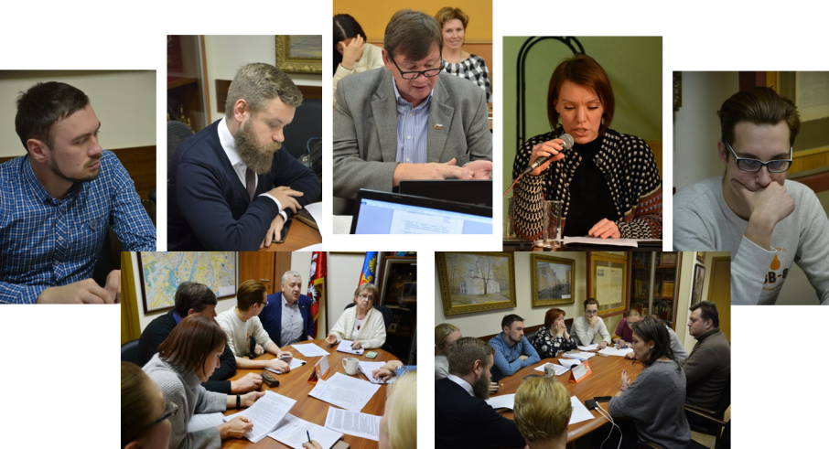
1. Комиссия по вопросам сохранения объектов культурного наследия, согласования установки на территории района произведений монументально-декоративного искусства, развитию дружбы и сотрудничества с органами местного самоуправления субъектов РФ, ближнего и дальнего зарубежья (председатель комиссии - Ремизова Е.М.);
2. Комиссия по вопросам потребительского рынка и услуг, перевода помещений в нежилой фонд и изменения их целевого назначения (председатель комиссии - Мамонтов Г.В.);
3. Комиссия по вопросам установки и функционирования ограждающих устройств, организации дорожного движения на территории района (председатель комиссии - Котов В.Н.).

4. Комиссия по вопросам социальной политики, организации и проведения публичных слушаний на территории района (председатель комиссии - Архипов Ю.А.);
По обращению жителя из Яковоапостольского переулка (точный адрес не указываю специально) мне с группой депутатов (Архиповым Ю.А. и Эстон О.В.) пришлось, в буквальном смысле, вселять женщину в свою собственную комнату в коммунальной квартире. Свои ключи она потеряла, а соседи не открывали ей дверь. В результате переговоров консенсус был найден. Дубликат ключей от общей входной двери был сделан и отдан собственнику жилья.

МУНИЦИПАЛЬНЫЕ УСЛУГИ

В рамках реализации Федерального закона от 27 июля 2010 года № 210-ФЗ «Об организации предоставления государственных и муниципальных услуг», на аппарат Совета депутатов муниципального органа Басманный возложены полномочия по предоставлению муниципальных услуг. Услуги предоставляются бесплатно. Информация о порядке (регламентах) предоставления муниципальных услуг размещена на официальном сайте муниципального округа Басманный в сети «Интернет» (www.basmanvmo.ru). На настоящее время – это 3 услуги.

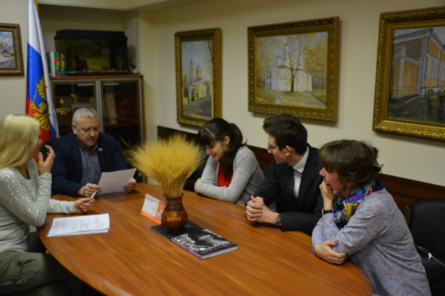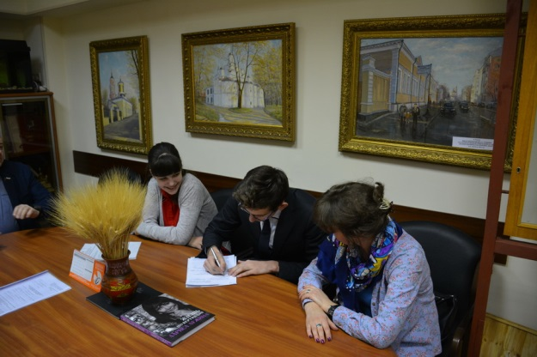

1. Выдача решения о разрешении вступления в брак лицам, достигшим возраста шестнадцати лет.
В 2018 году принято 2 решения о разрешении вступления в брак лицам, достигшим возраста шестнадцати лет.
2. Регистрация трудовых договоров, заключаемых работодателями – физическими лицами, не являющимися индивидуальными предпринимателями, с работниками, а также регистрация факта прекращения трудового договора.
Услуга в 2018 году была не очень востребована, зарегистрирован всего 1 договор.
3. Регистрация уставов территориального общественного самоуправления.
С 2013 года зарегистрировано всего 1 устав ТОС «Ивановская горка».

РАССМОТРЕНИЕ ЖАЛОБ ПОТРЕБИТЕЛЕЙ, КОНСУЛЬТИРОВАНИЕ ИХ ПО ВОПРОСАМ ЗАЩИТЫ ПРАВ ПОТРЕБИТЕЛЕЙ

В аппарат Совета депутатов продолжают поступать письменные жалобы потребителей. В 2018 году их было 4. Все жалобы рассмотрены аппаратом Совета депутатов в рамках своей компетенции. Обращения по результатам рассмотрения направлены в Управление Роспотребнадзора по ЦАО города Москвы.

УЧАСТИЕ В ПРОВЕДЕНИИ ПУБЛИЧНЫХ СЛУШАНИЙ ПО ВОПРОСАМ ГРАДОСТРОИТЕЛЬСТВА

Согласно пункту б) части 2 статьи 68 депутаты представительных органов муниципальных образований, на территории которых проводятся публичные слушания, являются участниками публичных слушаний. И так же, как участник публичных слушаний, имеет право вносить от своего имени предложения и замечания к обсуждаемому проекту в установленном порядке. Все предложения и замечания участников публичных слушаний к обсуждаемому проекту подлежат внесению в протокол публичных слушаний в установленном порядке.
На заседаниях Совета депутатов часто выступали жители, не согласные с результатами проведения публичных слушаний по тем или иным вопросам. От имени депутатов приходилось обращаться в комиссию при Правительстве Москвы по вопросам градостроительства, землепользования и застройки в Центральном административном округе о рассмотрении возможности проведения повторных публичных слушаний (по проекту межевания части территории квартала № 1102).
На очередном заседании Совета депутатов муниципального округа Басманный был рассмотрен вопрос о порядке проведения публичных слушаний в городе Москве. Градостроительный кодекс Москвы (ст. 68 п. 15) предписывает необходимость вести аудиозапись собрания, проводимого в рамках публичных слушаний. Однако правил хранения этих записей он не устанавливает.
Было написано обращение председателю Комиссии при Правительстве Москвы по вопросам градостроительства, землепользования и застройки в Центральном административном округе с предложением, рассмотреть на Комиссии вопрос о внесении изменений в постановление Правительства Москвы от 30 декабря 2008 года №1258-ПП «О порядке организации и проведения публичных слушаний при осуществлении градостроительной деятельности в городе Москве». Предлагалось урегулировать вопросы: по срокам хранения записи собрания участников публичных слушаний, обязав организаторов публичных слушаний вести и хранить видеозаписи собраний участников публичных слушаний в течение 5 лет и размещать их в открытом доступе в сети Интернет; о запрете проведения внутри района в один и тот же день более одного собрания участников публичных слушаний, обеспечивая, таким образом, возможность гражданам реализовать свое право на участие в публичных слушаниях.

ВЗАИМОДЕЙСТВИЕ С ПРАВООХРАНИТЕЛЬНЫМИ ОРГАНАМИ

В 2018 году состоялось межведомственное совещание с участием Совета депутатов, Басманной межрайонной прокуратурой, следственным отделом по Басманному району СУ по ЦАО ГСУ СК России по г. Москве, отделом полиции по Басманному району, межрайонным военкоматом, председателями ОПОП и штабом дружины Басманного района. По итогам совещания были выработаны меры по улучшению организации призыва в 2019 году.
В рамках взаимодействия с Басманной межрайонной прокуратурой организовано проведение антикоррупционной экспертизы нормативно правовых актов.

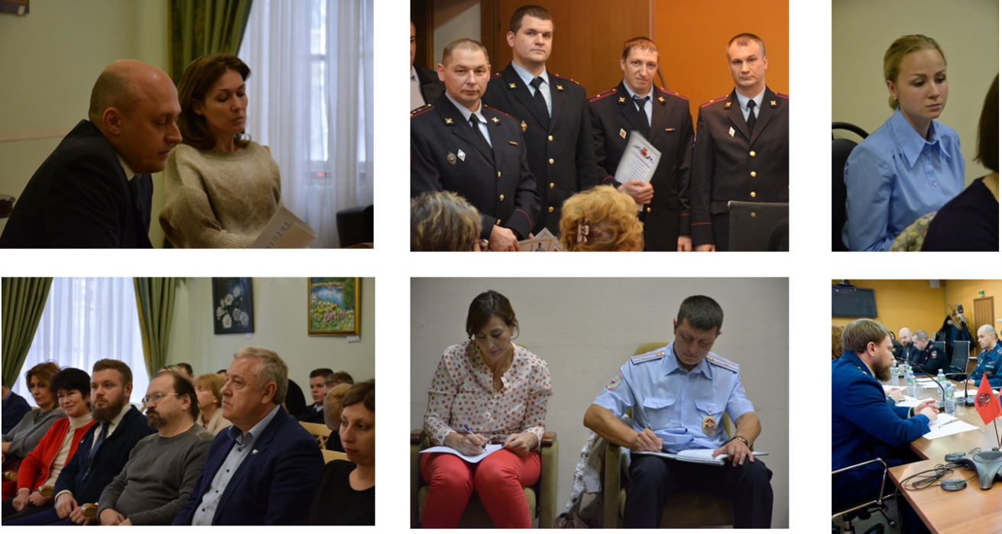

На основании заявления жителей Советом депутатов было направлено обращение в прокуратуру города Москвы по вопросу смены управляющей компании с ООО «УК «Дом-Мастер» на ОАО «УК «Городская», а также по факту фальсификации протокола общего собрания собственников помещений. В результате нашего письменного обращения в прокуратуру г. Москвы, была проведена прокурорская проверка в отношении УК «Дом-Мастер» вследствие чего возбуждено уголовное дело в отношении УК «Дом-Мастер».
Организовано взаимодействие с Советом ОПОП и штабом дружины по вопросам безопасности и профилактики правонарушений на территории Басманного района.
Учитывая изложенное выше, можно констатировать, что тесное взаимодействие с правоохранительными органами в области решения вопросов местного значения, является важным аспектом деятельности Совета депутатов.

ВНЕСЕНИЕ ПРЕДЛОЖЕНИЙ
В КОМИССИЮ ПО МОНУМЕНТАЛЬНОМУ ИСКУССТВУ

В 2018 году рассмотрено три обращения председателя Комиссии по монументальному искусству Московской городской Думы И.Н. Воскресенского.

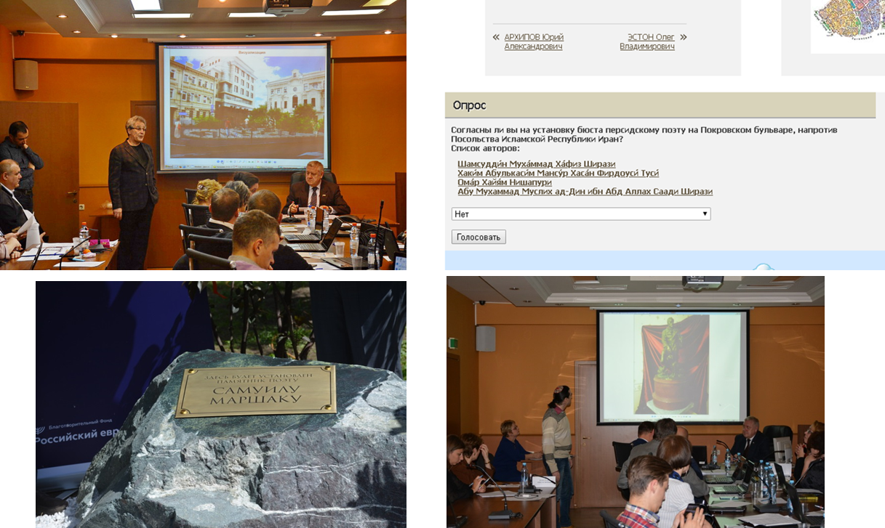

Депутаты поддержали инициативу возведения на Лялиной площади памятника С.Я. Маршаку к 130-летию со дня его рождения, и 1 июня, в День защиты детей, заложен камень на месте будущего памятника знаменитому детскому поэту. Памятник предполагается установить на благотворительные пожертвования. Сбором этих средств занимается Российский еврейский конгресс (РЕК), он же берет на себя расходы и на проведение конкурса, создание монумента, его установку и благоустройство территории вокруг него. Установкой памятника Маршаку в Москве должна завершиться программа мероприятий к 130-летию поэта, чье творчество во многом определило мировосприятие нескольких поколений граждан страны.
Советом депутатов не была поддержана инициатива установки на Хитровской площади в Москве памятника В.А. Гиляровскому.
Депутаты отклонили предложение Славянского фонда России по установке информационно-памятного знака (стелы) на месте утраченного храма Успенья Божией Матери по адресу: ул. Покровка (парк возле дома № 16 с.3 и № 16/5), в рамках Общероссийского проекта «Незабытые святыни».

Рассмотрев обращение, поступившее из управы района по вопросу установки бюста одному из прославленных персидских поэтов (Хафизу, Фирдуоси, Хаяму или Саади – по желанию российской стороны) на Бульварном кольце в районе здания Посольства Исламской Республики Иран по адресу: Покровский бульвар д.7», было принято решение о проведении опроса жителей района силами депутатского корпуса, а для более полного изучения мнения жителей провести опрос по данной теме путем голосования на официальном сайте муниципального округа Басманный. Предпочтение было отдано Омару Хайяму, но более 50 % жителей высказались против установки бюста на данной территории.

СОГЛАСОВАНИЕ ПРЕДЛОЖЕНИЙ ПО ВОПРОСАМ ЦЕЛЕВОГО НАЗНАЧЕНИЯ НАХОДЯЩИХСЯ В ГОСУДАРСТВЕННОЙ СОБСТВЕННОСТИ ГОРОДА МОСКВЫ НЕЖИЛЫХ ПОМЕЩЕНИЙ,
РАСПОЛОЖЕННЫХ В ЖИЛЫХ ДОМАХ

На согласование управой Басманного района города Москвы в Совет депутатов выносились предложения по вопросам изменения целевого назначения находящихся в государственной собственности города Москвы нежилых помещений, расположенных в жилых домах.
Согласовано:
- изменение целевого использования нежилого помещения площадью 181,1 кв.м., расположенного в жилом доме по адресу: 1-й Басманный пер., дом 2А, арендуемого ООО «Меркурий» на основании договора с Департаментом городского имущества города Москвы, с «торговля (магазин), салон красоты, бытовые услуги, кафе-кальянная, студия танцев» на «медицинские цели»;
- изменение целевого назначения нежилого помещения общей площадью 97,5 кв.м., расположенного в жилом доме по адресу: Земляной вал ул., д 24/32, арендуемого ОАО «Фабрика химчистка и крашения одежды № 1 им. Котовского» на основании договора с Департаментом городского имущества города Москвы, с «приемный пункт химчистки» на «бытовые услуги, медицинские услуги, объекты общепита, торговля».

Отказано:
- изменение целевого использования нежилого помещения площадью 286,60 кв.м., расположенного в жилом доме по адресу: Спартаковская ул., дом 19, стр. 3, арендуемого ИП Урилов И.М. на основании договора с Департаментом городского имущества города Москвы, с «Предоставление гостиничных услуг» на «Офисные и торговые помещения».

Неоднократно отказано:
- изменение целевого назначения нежилого помещения общей площадью 76,4 кв.м., расположенного в жилом доме по адресу: Маросейка ул., д. 9/2, стр. 1, арендуемого ОАО «Фабрика химчистка и крашения одежды № 1 им. Котовского» на основании договора с Департаментом городского имущества города Москвы, с «приемный пункт химчистки» на «бытовые услуги, медицинские услуги, объекты общепита, торговля»;
- изменение целевого назначения нежилого помещения общей площадью 66,3 кв.м., расположенного в жилом доме по адресу: ул. Фридриха Энгельса, д 7-21, арендуемого ОАО «Фабрика химчистка и крашения одежды № 1 им. Котовского» на основании договора с Департаментом городского имущества города Москвы, с «приемный пункт химчистки» на «бытовые услуги, медицинские услуги, объекты общепита, торговля».
- изменение целевого назначения нежилого помещения общей площадью 83,1 кв.м., расположенного в жилом доме по адресу: Покровка ул., д. 7/9-11, корп. 1, арендуемого ОАО «Фабрика химчистка и крашения одежды № 1 им. Котовского» на основании договора с Департаментом городского имущества города Москвы, с «приемный пункт химчистки» на «бытовые услуги, медицинские услуги, объекты общепита, торговля».

МУНИЦИПАЛЬНЫЙ КОНТРОЛЬ
В РАБОТЕ ЯРМАРКИ ВЫХОДНОГО ДНЯ

В 2018 году было согласовано место размещения в 2019 году ярмарки выходного дня. 72 торговых места планировалось разместить по адресу: Старокирочный пер., вл. 1/47.
Кроме того, Законом города Москвы от 11 июля 2012 г. N 39 «О наделении органов местного самоуправления муниципальных округов в городе Москве отдельными полномочиями города Москвы» депутаты наделены полномочием проведения мониторинга работы ярмарок выходного дня, в соответствии с нормативными правовыми актами города Москвы. К сожалению, такой мониторинг депутатами не ведется. И как показывают результаты общения с избирателями, цены на ярмарках выходного дня бывают выше, чем в супермаркетах.

СОТРУДНИЧЕСТВО С СОВЕТОМ ВЕТЕРАНОВ

С Советом ветеранов Басманного района и Советом ветеранов ЦАО мы сотрудничаем почти каждый день, даже наши помещения находятся в непосредственной близости на одном этаже. Ветераны являются участниками каждого значимого районного события, всегда отзываются на инициативы Совета депутатов. Все памятные военно-патриотические мероприятия проводятся с непосредственным участием и приглашением членов Совета ветеранов.
Муниципальные депутаты продолжают активно работать с Советом ветеранов, а Елена Майорова, Вероника Бондарь вошли в Состав районного Совета. В 2018 году был подготовлен и утверждён депутатским решением план совместной работы двух Советов.
Весной проходили отчетно-выборные собрания в первичных организациях Совета ветеранов, на которых присутствовали и принимали участие в их организации и депутаты. Я участвовал в отчетно-выборных собраниях 3-х первичных организаций.
26 апреля в Басманном районе прошел марш Бессмертного полка. Колонна прошествовала по Бауманской и Спартаковской улицам до площади Разгуляй. Плечом к плечу в одном строю прошли наши ветераны, жители района разных возрастов и поколений, муниципальные депутаты и представители управы Басманного района, и у каждого руках была фотография погибшего во время Великой Отечественной войны родного человека. Торжественный митинг в память погибших, по устоявшейся в нашем районе традиции, состоялся у памятника народным ополченцам на площади Разгуляй. В конце мероприятия на газоне площади участники шествия посадили кусты сирени, повязав на ветви Георгиевские ленты.
14 августа 2018 года на расширенном заседании актива Совета ветеранов Басманного района я, как глава муниципального округа Басманный, проинформировал актив о результатах совместной работы по военно-патриотическому воспитанию и поддержке работы первичных ветеранских организаций.

ПОДГОТОВКА К 75-летию ПОБЕДЫ
В ВЕЛИКОЙ ОТЕЧЕСТВЕННОЙ ВОЙНЕ 1941-1945 гг.

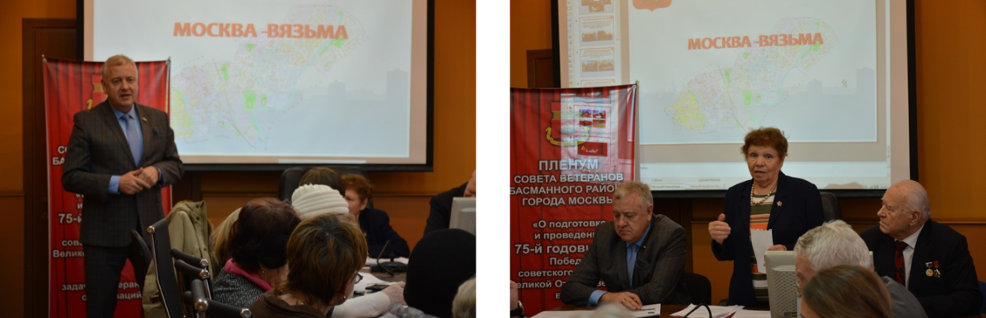

В настоящее время Советом ветеранов, управой Басманного района и муниципальными депутатами составлен совместный План основных мероприятий на период подготовки и проведения празднования 75-й годовщины Победы советского народа в Великой Отечественной войне 1941-1945 гг.
Руководствуясь Соглашением о сотрудничестве между Советом депутатов муниципального округа Басманный города Москвы и органами местного самоуправления МО «Вяземский район Смоленской области» в этом году проведена большая работа по организации подсветки мемориала на 242 км Минского шоссе. Разработаны эскизы.

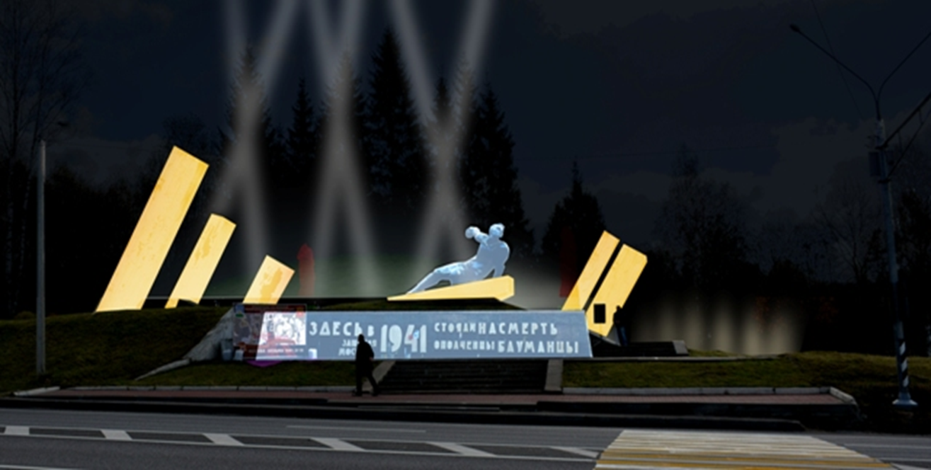

30-ЛЕТИЕ МОСКОВСКОЙ ГОРОДСКОЙ ОРГАНИЗАЦИИ
«ВСЕРОССИЙСКОГО ОБЩЕСТВА ИНВАЛИДОВ»

Одной из поставленной в 2018 году перед собой задач - было оказание помощи районной общественной организации инвалидов в подготовке и проведении празднования 30-летия образования Московской городской организации «Всероссийского общества инвалидов» (МГОО ВОИ). Такая помощь была оказана.
17 мая 2018 года в помещении филиала «Басманный» ГБУ города Москвы ТЦСО «Мещанский» прошло праздничное мероприятие, посвященное 30-летию образования Общественной организации «Общество инвалидов Басманного района».

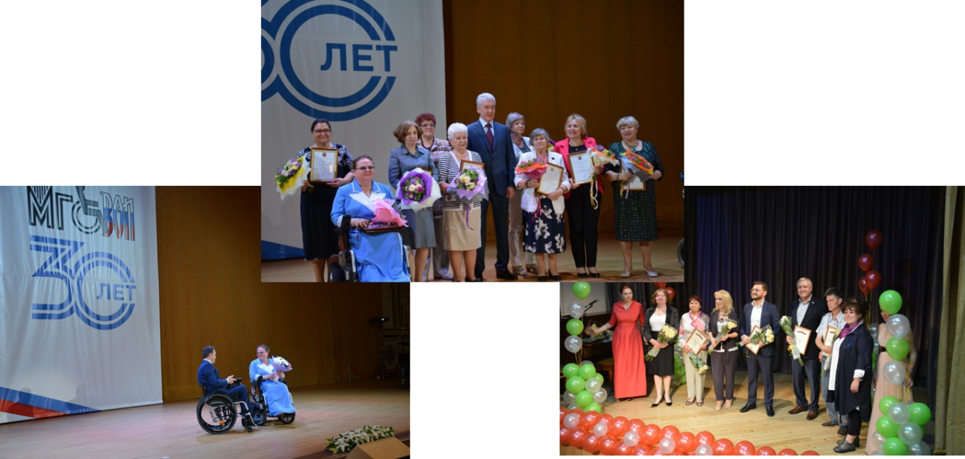
Активные члены районной общественной организации Общества инвалидов были награждены Почетными грамотами, по окончанию торжественной части присутствующие посмотрели праздничный концерт с участием популярных артистов эстрады.
Торжественное празднование юбилейной даты Московской организации ВОИ было организовано и проведено 22 мая 2018 года в Зале Церковных Соборов Храма Христа Спасителя. Поздравить юбиляров и лично председателя Московского городского общества инвалидов Лобанову Надежду Валентиновну пришли многочисленные друзья и партнеры. С приветственным словом к гостям обратились мэр города Москвы Сергей Собянин и Председатель Всероссийского общества инвалидов Михаил Терентьев.
Я, как глава муниципального округа Басманный, присоединился к пожеланиям и вручил Московской городской организации памятный подарок и праздничный торт.
На основании распоряжения Председателя Московской городской организации ООО «Всероссийское общество инвалидов» был награжден медалью «30 лет МГО ВОИ» за оказание активной помощи в деятельности организации.

СОТРУДНИЧЕСТВО С БЛАГОЧИНИЕМ БОГОЯВЛЕНСКОГО
ПРАВОСЛАВНОГО ОКРУГА ГОРОДА МОСКВЫ
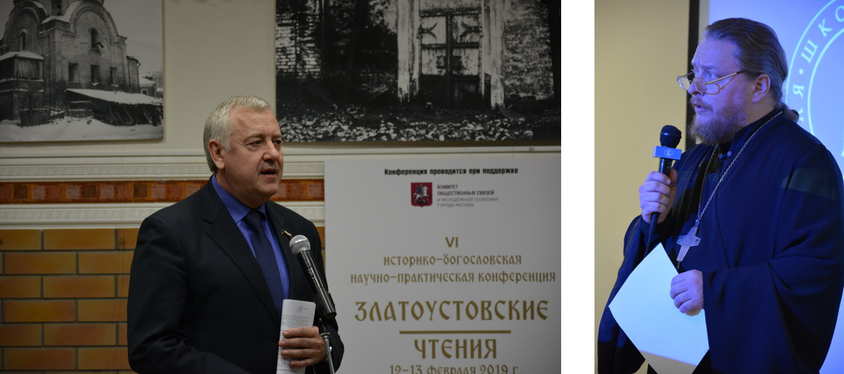
Не одно значимое мероприятие Совета депутатов не проходит без поддержки Благочиния Богоявленского округа города Москвы. Будь то День района, научно-практическая конференция, общественная инициатива. Мы благодарны благочинному - настоятелю храма Святого апостола Иакова Заведеева, что в Казенной Слободе протоиерею отцу Сергию, настоятелю Богоявленского кафедрального собора протоиерею отцу Александру, настоятелю храма Косьмы и Демиана Бессеребренникова протоирею отцу Федору, Почетному жителю нашего района, настоятелю храма Покрова Пресвятой Богородицы в Красном Селе, протоиерею отцу Валентину и многим другим священнослужителям.

12-13 февраля 2018 года в Москве состоялась пятая историко-богословская научно-практическая конференция «Златоустовские чтения». Она проходила в единственном уцелевшем здании бывшего Златоустовского монастыря.
Организаторы конференции – храм Космы и Дамиана на Маросейке и действующий при нём Центр изучения истории и наследия Московского Златоустовского монастыря – уже несколько лет ведут активную работу по возвращению памяти о древней обители, разрушенной в 30-х годах прошлого века. От лица Совета депутатов, уделяя большое внимание историко-культурному наследию Басманного района, я тоже участвовал в организации научно-практических конференций на эту тему, помогал, и буду помогать всем, кому дорога родная история.
Насыщенная программа конференции привлекла внимание широкой аудитории, и конференц-зал был полон: здесь собрались представители музеев, монастырей, студенты, преподаватели школ и просто любители отечественной истории. Можно сказать, что постепенно Златоустовские чтения становятся центром по изучению наследия церкви и учитывая, что сегодня в стране нет ни одного действующего монастыря, посвящённого всемирно почитаемому святителю, вокруг Златоустовских чтений сегодня концентрируется всё, что связано с его именем. Дальнейшее развитие этой тенденции также зависело от получения официального статуса религиозно-исторического достопримечательного места «Московский Златоустовский монастырь». В своей резолюции участники научно-практической историко-культурной конференции Басманного района «ЧИСТЫЕ ПРУДЫ: ИСТОРИЯ.ТРАДИЦИИ.ЭКОЛОГИЯ» поддержали общественные инициативы и проекты по сохранению историко-культурного пространства Басманного района, в том числе: заявку прихода Храма Космы и Дамиана на Маросейке, поданную в Департамент культурного наследия города Москвы на присвоение территории Московского Златоустовского монастыря статуса историко-религиозного достопримечательного места. На настоящее время этот статус уже получен.
18 сентября 2018 года исполняющий обязанности благочинного храмов Богоявленского округа Москвы, настоятель храма святого апостола Иакова Зеведеева в Казённой слободе протоиерей Сергий Точёный встретился со мной на территории его храма. На данной встрече обсуждались вопросы организации и проведения мероприятий, посвященных дню Басманного района.
12-13 февраля 2019 года состоялась уже шестая историко-богословская научно-практическая конференция «Златоустовские чтения», на которой мне был вручен Диплом о награждении Памятной медалью в честь адмирала Ф.М. Апраксина – одного из создателей военно-морского флота России и главного ктитора Московского Златоустовского монастыря.

СОТРУДНИЧЕСТВО С ВИАМ
И МОСКОВСКИМ ДОМОМ НАЦИОНАЛЬНОСТЕЙ

Сотрудничество с Всероссийским научно-исследовательский институтом авиационных материалов (ВИАМ) начавшееся в 2016 году продолжается и по настоящее время. В 2017 году в стенах ВИАМ прошло торжественное мероприятие, на котором были вручены знаки «Почетный житель Басманного района» новым почетным жителям, а 8 мая 2018 года на первой территории Всероссийского научно-исследовательского института авиационных материалов прошли торжества, приуроченные к 73-й годовщине Победы советского народа в Великой Отечественной войне, на которое были приглашены и муниципальные депутаты. От имени Басманного района я поздравил руководство и коллектив института с Днем Победы. По окончании торжественного митинга его участники возложили цветы к памятнику сотрудникам института, павшим в боях с врагом.
В рамках заключенного в 2016 году договора о сотрудничестве продолжается работа по реализации стратегии национальной политике города Москвы на территории Басманного района. Московский Дом национальностей (МДН) является постоянным участником всех

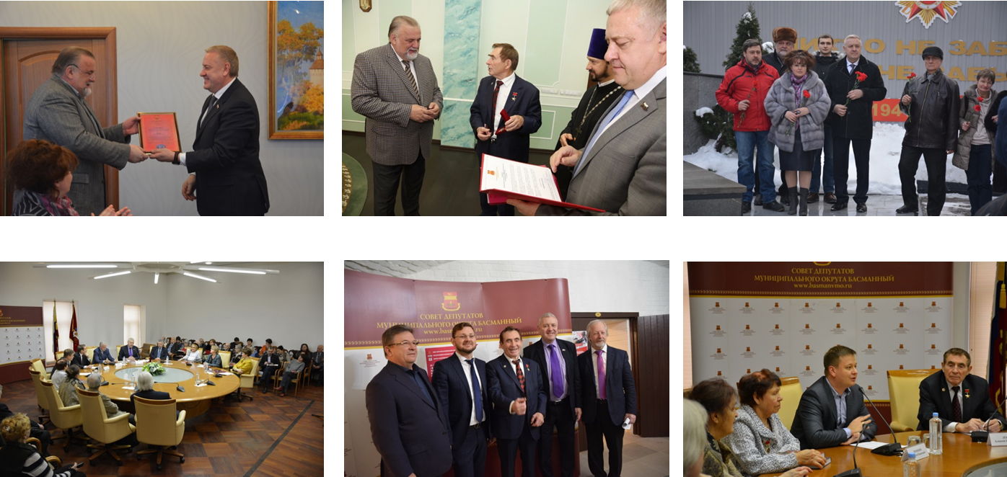
мероприятий, проводимых Советом депутатов, на территории округа. Ко Дню Басманного района МДН традиционно организует бесплатные экскурсии по территории района. Двери МДН всегда открыты для проведения мероприятий, организованный в районе.

ПУБЛИЧНЫЕ ПОЭТИЧЕСКИЕ ЧТЕНИЯ
«ЧИТАЕМ ПУШКИНА В МНОГОНАЦИОНАЛЬНОМ БАСМАННОМ РАЙОНЕ»

6 июня Россия отмечала День русского языка. В этот день, день рождения Александра Сергеевича Пушкина, рядом с местом, где появился на свет будущий поэт, впервые прошли публичные поэтические чтения. Инициатива проведения этого мероприятия, получившего название «Читаем Пушкина в многонациональном Басманном районе», принадлежит Совету депутатов муниципального округа Басманный и Московскому дому национальностей.
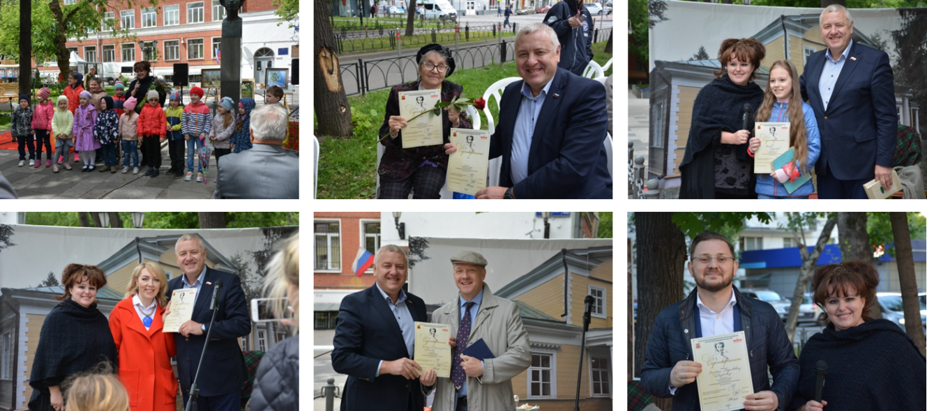

С 10 до 22 часов с импровизированной сцены на Бауманской улице у дома 45 в формате нон-стоп звучали стихи всенародно любимого поэта, и каждый выступивший получал Сертификат участника поэтических чтений «Читаем Пушкина в многонациональном Басманном районе». Еще на этапе подготовки желание принять участие в мероприятии изъявили более 200 человек. Среди них - Почетные жители Басманного района, учащиеся и преподаватели школ, техникумов и ВУЗов района, маленькие посетители детских садов и дома ребенка, читатели библиотек, участники досуговых клубов, артисты театров, ветераны и подопечные территориального центра социального обслуживания, представители Посольств, расположенных на территории района, прихожане храмов Богоявленского благочиния, сотрудники государственных и коммерческих учреждений района, а также дворники и подсобные рабочие из управляющих компаний Басманного района.
Несколько поколений людей постоянно открывали для себя его творчество. Так и в детской библиотеке на улице Макаренко, что у Чистых прудов, при помощи местных жителей, собран очень интересный материал ко Дню рождения Пушкина». Особенно яркой страницей выставки стала подборка сочинений пушкинского кружка (1927 год) школы № 41, переименованной позже в школу № 26, а с 1936 года - № 311, действующих в здании Реального училища И. Фидлера по адресу: ул. Макаренко, д.5/16 ( в то время еще Лобковский переулок) и журнал «Огонек» № 23 1949 года, посвященный А.С. Пушкину.
Поистине, Пушкин – это объединяющее начало для всех возрастов, поколений и национальностей.

СОТРУДНИЧЕСТВО С МГТУ им. Баумана,
ВЛКСМ – 100 лет

14 ноября 2018 года в Московском доме национальностей по инициативе оргкомитета по проведению акции «Комсомолу -100» МГТУ им. Баумана, и при поддержке Совета депутатов муниципального округа Басманный была организована встреча ветеранов Комсомола и молодежи района, посвященная 115 годовщине со дня рождения 1-го секретаря ЦК ВЛКСМ Александра Васильевича Косарева. Заслуженным ветеранам Комсомола были вручены почетные знаки «Комсомольская слава». Завершилась встреча прекрасным концертом ансамбля «Золотые купола».
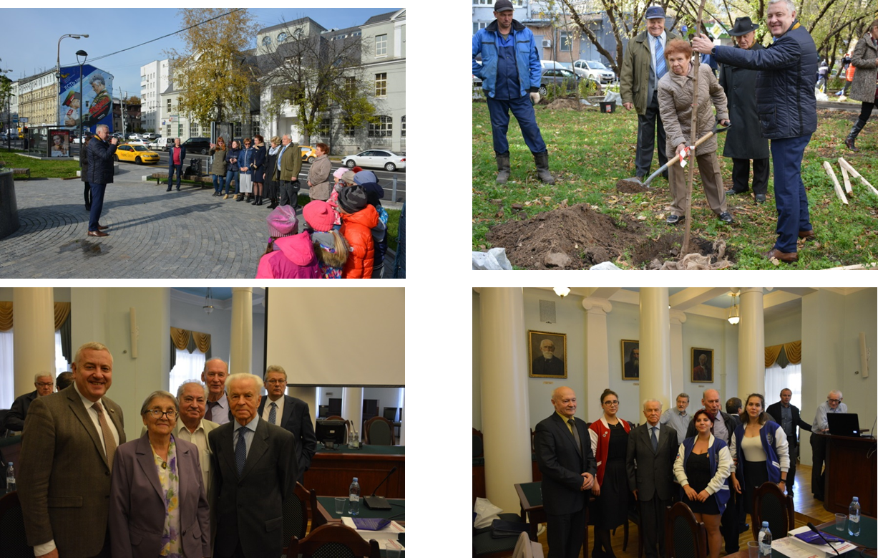

29 декабря в честь 115-й годовщины со дня рождения Александра Васильевича Косарева прошло торжественное мероприятие уже в стенах МГТУ им. Баумана, на котором ветеранам комсомольской организации Бауманского района были вручены памятные награды. За деда - АВ. Косарева – юбилейную награду вручили его внучке.
В рамках празднования 100 - летнего юбилея ВЛКСМ, у памятника героям – ополченцам 7-ой Бауманской дивизии, на площади Разгуляй собрались депутаты Совета депутатов, сотрудники управы Басманного района, ветераны и учащиеся Школы № 354 им. Д.М. Карбышева для того, что бы вспомнить историю Ленинского комсомола и высадить деревья и кустарники во дворе дома 30 по улице Старая Басманная.
История Всесоюзного Ленинского Коммунистического Союза Молодежи – ВЛКСМ - это часть истории нашей страны. Как отметил Президент РФ В.В. Путин: «Лучшие представители комсомола всегда были первыми. Выбирали трудные пути, защищали Родину в годину ратных испытаний, возводили новые города и поселки. Осваивали целину, Сибирь и Дальний Восток. Активно участвовали в патриотическом движении, в реализации молодежных проектов в сфере науки, культуры, образования, спорта».
Более 200 миллионов юношей и девушек в возрасте от 14 до 28 лет прошли в его рядах школу воспитания, взросления, гражданского становления, мужества и героизма, проще говоря — школу жизни.

СОТРУДНИЧЕСТВО С МИИГАИК

Продолжается сотрудничество Совета депутатов с Федеральным государственным бюджетным образовательным учреждением высшего образования «Московский государственный университет геодезии и картографии» (МИИГАИК), который в этом году отмечает свой Юбилей - 240-летие со дня основания. В 2018 году я был приглашен в состав Попечительского Совета МИИГАИК. В зале университета мы отмечали Пятилетие Басманного района.
В 2019 году, в стенах этого старейшего в Москве ВУЗа, планируется провести церемонию награждения Почетных жителей Басманного района 2019 года.

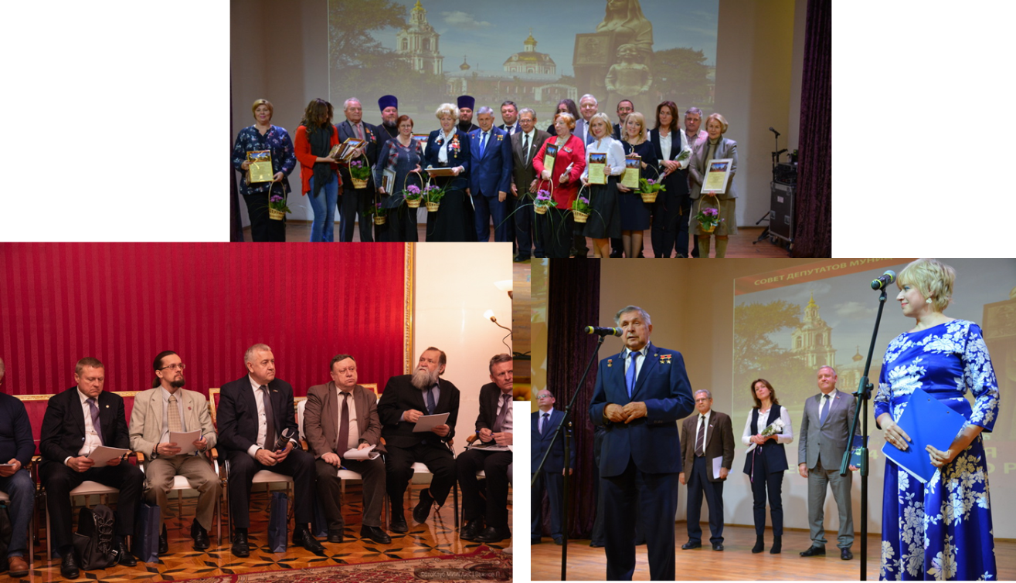

«ВЕСЕЛЫЕ СОСЕДИ, ДОБРЫЕ ДРУЗЬЯ»

В 2018 году в нашем районе появилась новая, юридически не зарегистрированная, но очень замечательная организация, которую можно назвать – Сообщество местных жителей. Люди, которые объединились в данный СОЮЗ, просто хотят общаться друг с другом, устраивая при этом весьма неплохие праздники.
Первый праздник жителей района «Веселые соседи, добрый друзья» был организован 19 мая в Милютинском саду.
Во второй раз праздник жителей Басманного района «Веселые соседи, добрые друзья» прошел 15 сентября в Саду имени Н.Э. Баумана. На этот раз темой праздника была выбрана московская жизнь 20 – 30-х годов прошлого столетия, поэтому дресс-код полагался соответствующий.
Гвоздем программы стал «необыкновенный концерт». Открыл его Ансамбль песни и танца имени С.О. Дунаевского. В концерте также приняли участие и другие художественные

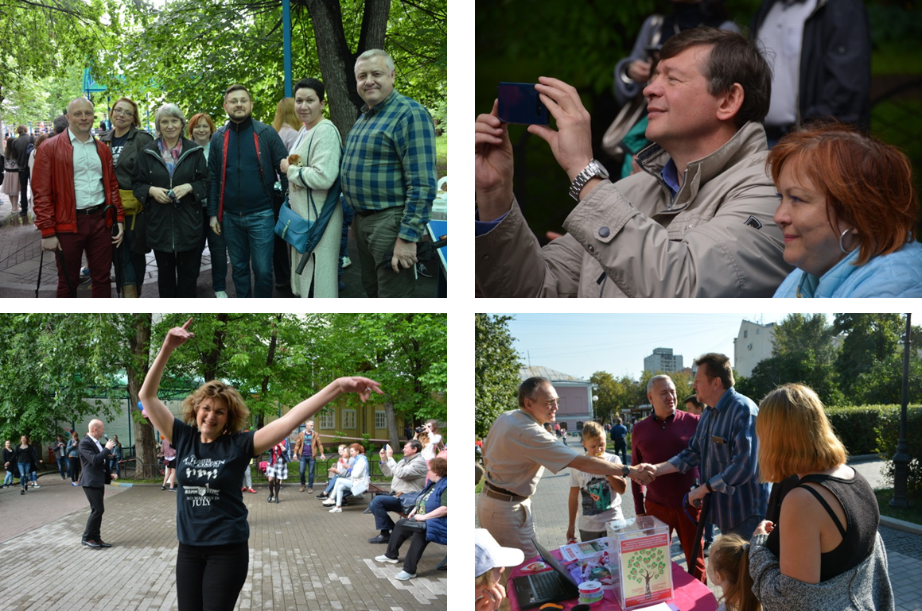
коллективы района и города: Музыкальный театр «На Басманной», квартет из Государственной капеллы имени Вадима Судакова и так далее.
Хочется сказать большое спасибо всем организаторам этих праздников, которые посетили, я надеюсь, не только жители нашего района. За инициативу, активность и большой труд одному из организаторов Виктории Мусиной-Пушкиной уже вручена Благодарность префекта ЦАО. И еще хочется сказать много теплых слов благодарности в адрес Марии Егоровой, которой уже нет с нами.

Поставленные в 2018 году передо мной задачи, считаю, выполненными.

По решению Совета депутатов, принятому о моем отчете за 2017 год, хочу проинформировать присутствующих о ходе решения некоторых вопросов, озвученных на совещании у префекта ЦАО В.В. Говердовского 13 марта 2017 года.
• О ремонте актового зала управы Басманного района;
В 2018 году работы начаты и ведутся. С моей стороны ведется контроль за ходом их проведения
• О закреплении за первичными ветеранскими организациями района нежилых помещений;
По всем адресам месторасположения первичных организация Совета ветеранов вопросы решены положительно.

Также хочу поставить перед собой выполнение следующих задач.

- Продолжить информирование жителей о работе главы муниципального округа Басманный, Совета депутатов на ежемесячных встречах главы управы Басманного района с населением.
- Координировать работу с управой района, Басманной межрайонной прокуратурой, ОМВД по Басманному району, ОПОП и ДНД Басманного района для значительного уменьшения количества уклоняющихся от службы в ВС РФ.
-Уделить особое внимание совместной работе с Советом ветеранов Басманного района по выполнению пунктов Плана основных мероприятий на период подготовки и проведения празднования 75-й годовщины Победы советского народа в ВОВ 1941-1945 гг.
- Продолжить работу по продвижению установки галереи героического подвига 7-й Бауманской дивизии на площади Разгуляй, разработки проекта и установки конструкции.
- Обеспечить выполнение Соглашения о сотрудничестве между Советом депутатов муниципального округа Басманный города Москвы и органами местного самоуправления МО «Вяземский район Смоленской области», закончить в 2019 году работы по установке подсветки памятника героям-ополченцам на 242 км Минского шоссе.
- Объявить конкурс «Гимн Басманного района» и провести конкурсные мероприятия по отбору песни – посвященной Басманному району.
- Оказать поддержку мероприятий, организованных Сообществом местных жителей «Веселые соседи, добрые друзья».

Хочу поблагодарить всех депутатов Совета депутатов, сотрудников аппарата Совета депутатов муниципального округа Басманный, сотрудников управы Басманного района, общественные организации района, в т.ч. Совет ветеранов и Общество инвалидов, за сотрудничество и стремление в разрешении наших общих проблем.
Благодарю жителей нашего округа за активное участие в его благоустройстве и развитии. Более 40 жителям в 2018 году были вручены Грамоты и Благодарности, надеюсь эта традиция продолжиться и в этом году.
Особую благодарность выражаю хозяйке этого дома - заведующей филиала «Басманный» ТЦСО «Мещанский» Ирине Валерьевне Абаевой, которая всегда откликается на наши просьбы и умело решает поставленные задачи.

